PC烘焙版V4.71.204.4888更新日志(2026.04.28)（客户版）

PC烘焙版V4.71.204.4888更新日志(2026.04.28)（客户版）

1. 预订单制作完成禁止作废
场景/问题：
功能说明：
1）预订单状态【生产完成】禁止作废：点击【作废】提示“该预订单已制作完成，不能作废”；
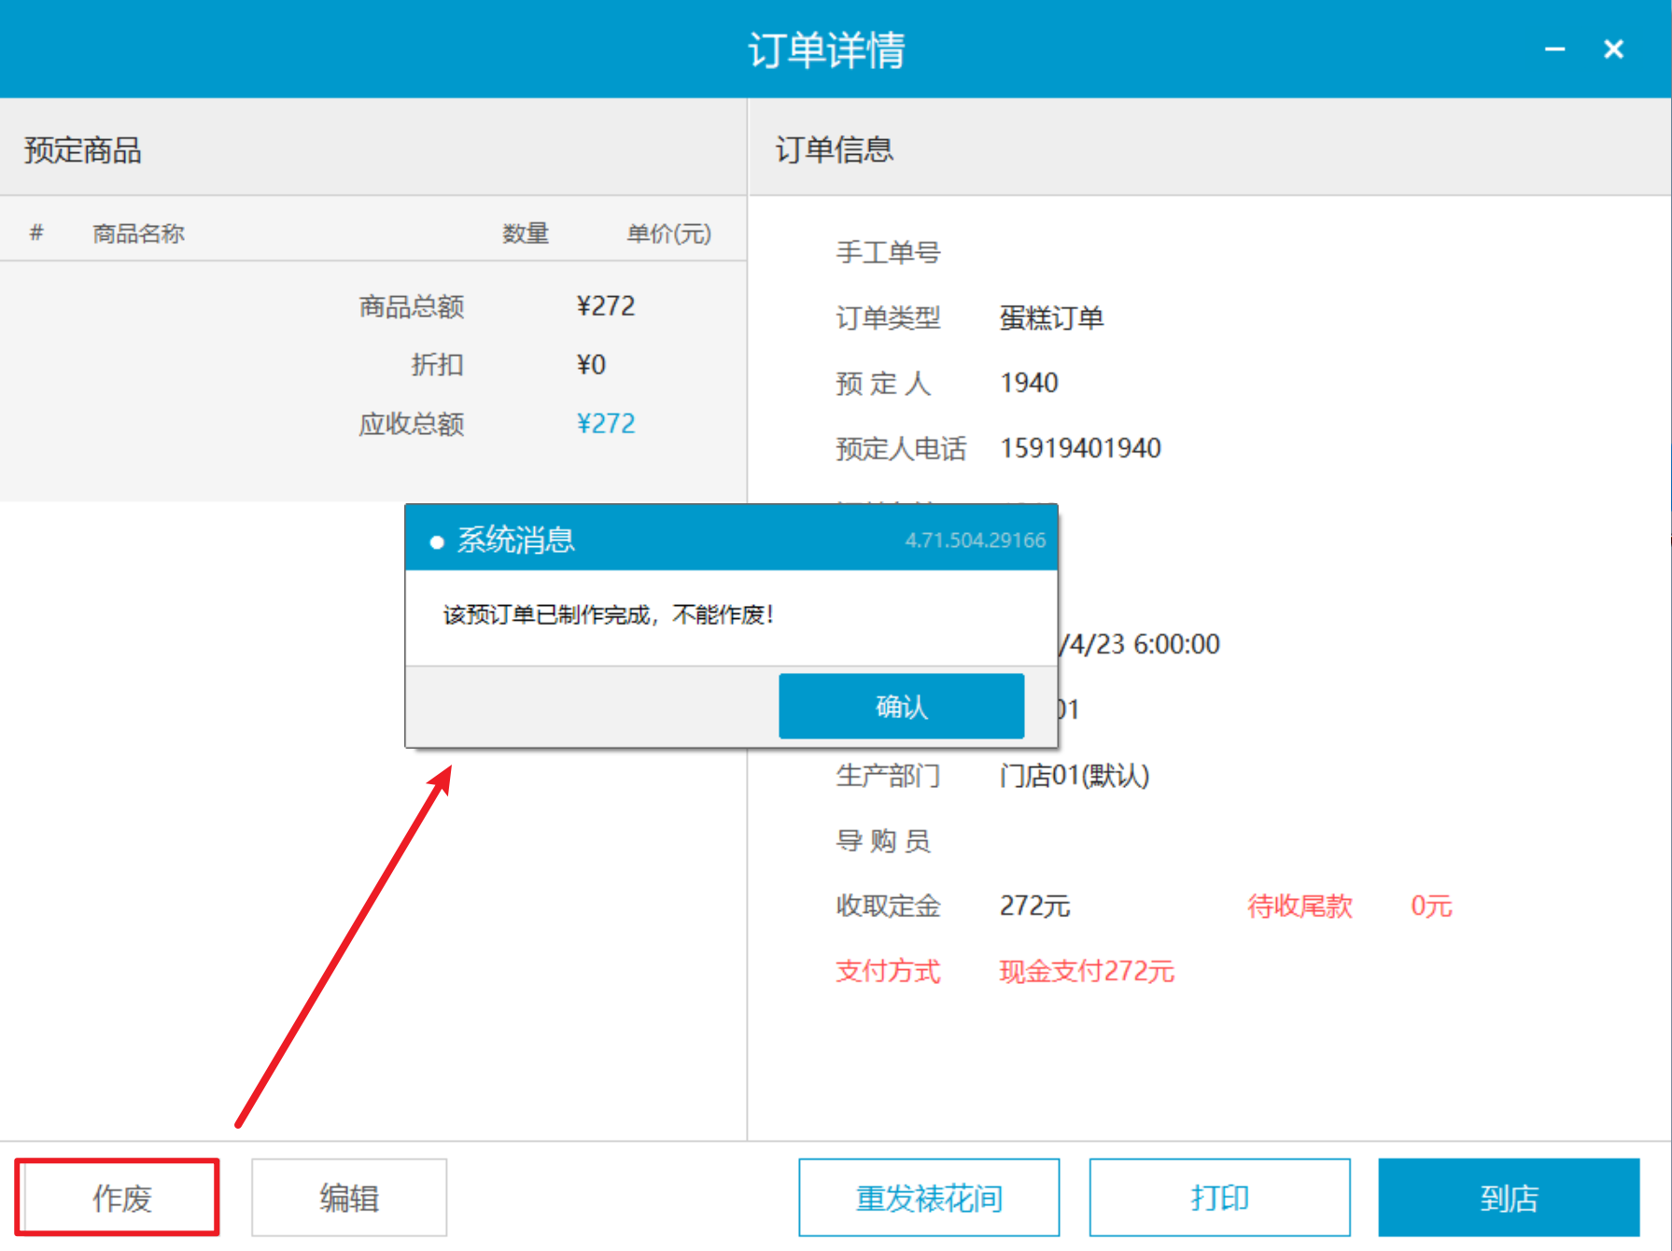
2）预订单状态【已取货】禁止作废：点击【作废】提示“该预约单据已完成，不能作废” 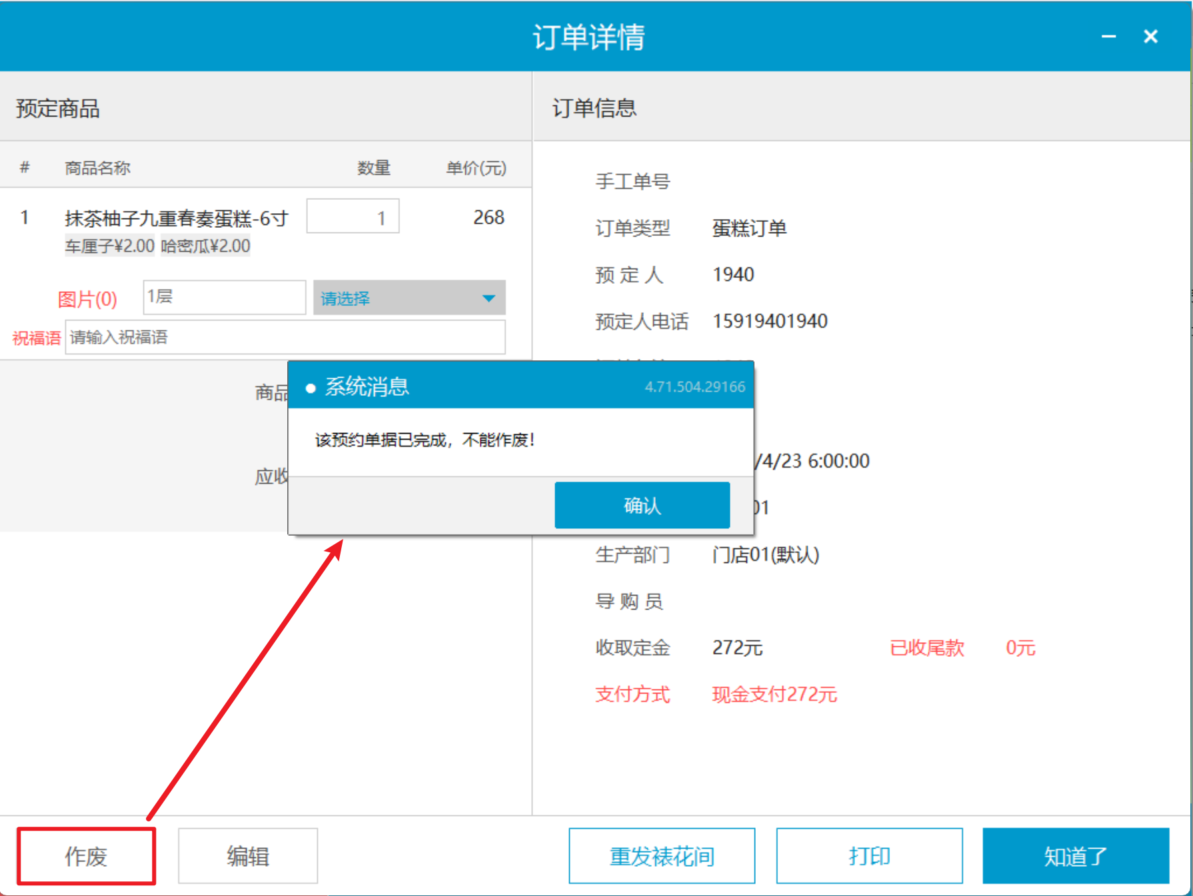
3）预订单收银已收银，禁止退款：点击【退款】，提示“预订单不支持部份退货”；
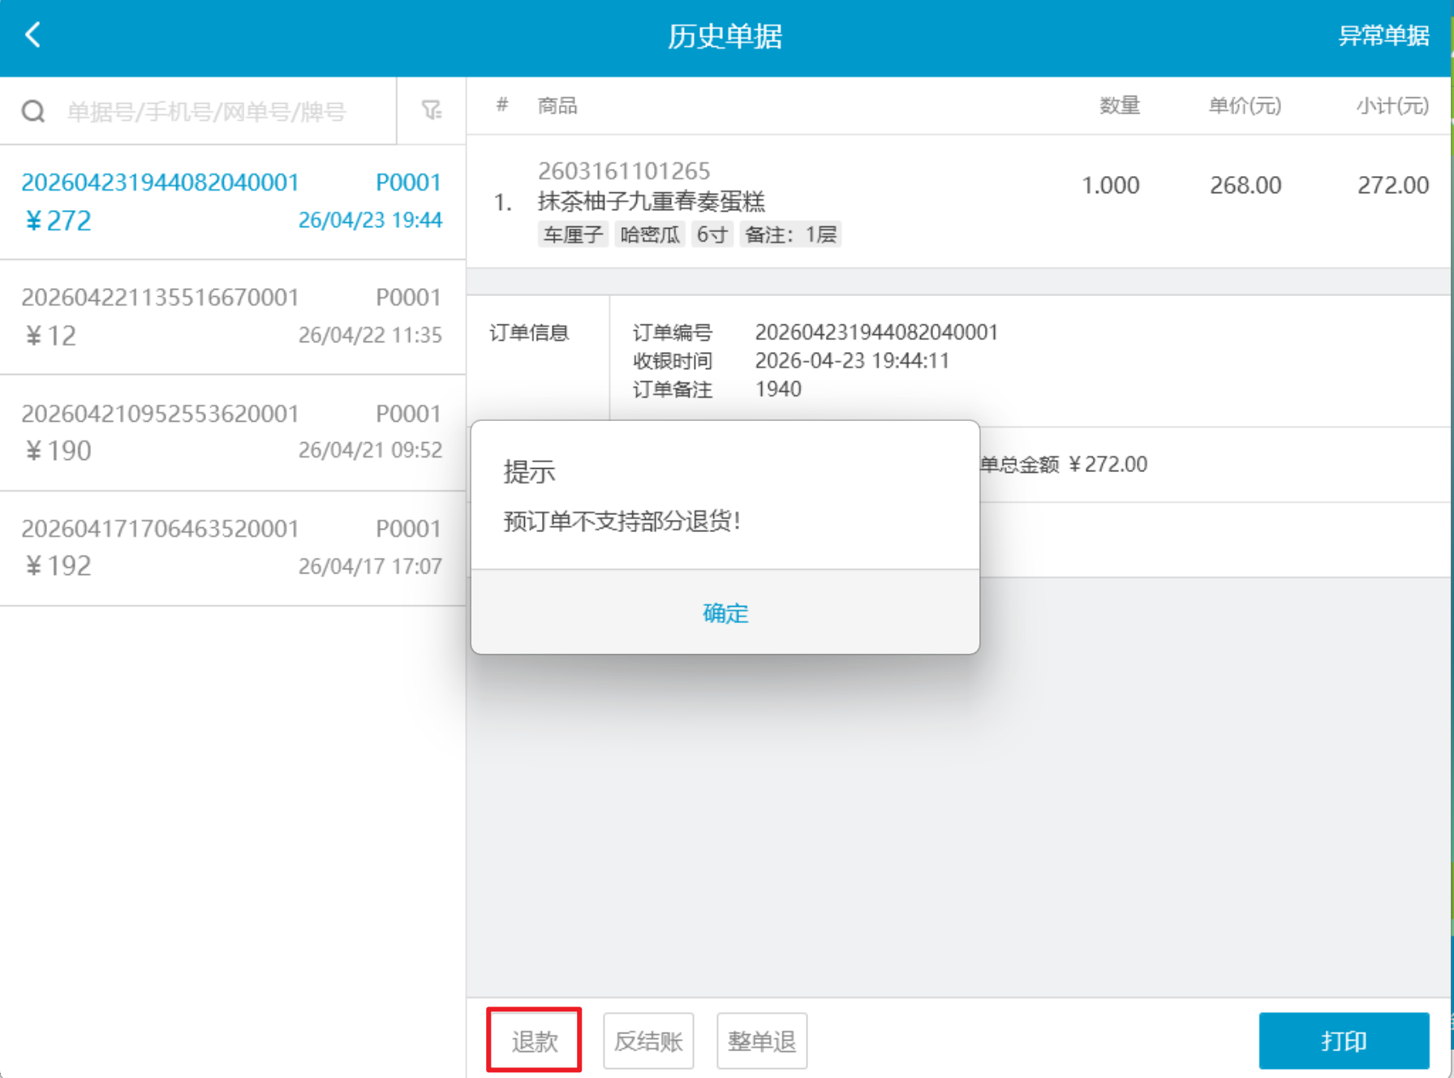
4）预订单收银已收银，禁止反结账：点击【反结账】，反结账成功，作废销售单据，作废预订单；（暂未限制）
相关功能手册：
- 预订单

2. 新版销售单据兼容会员余额字段
场景/问题：旧版销售单据界面会显示会员余额，新版销售单据界面也需要兼容
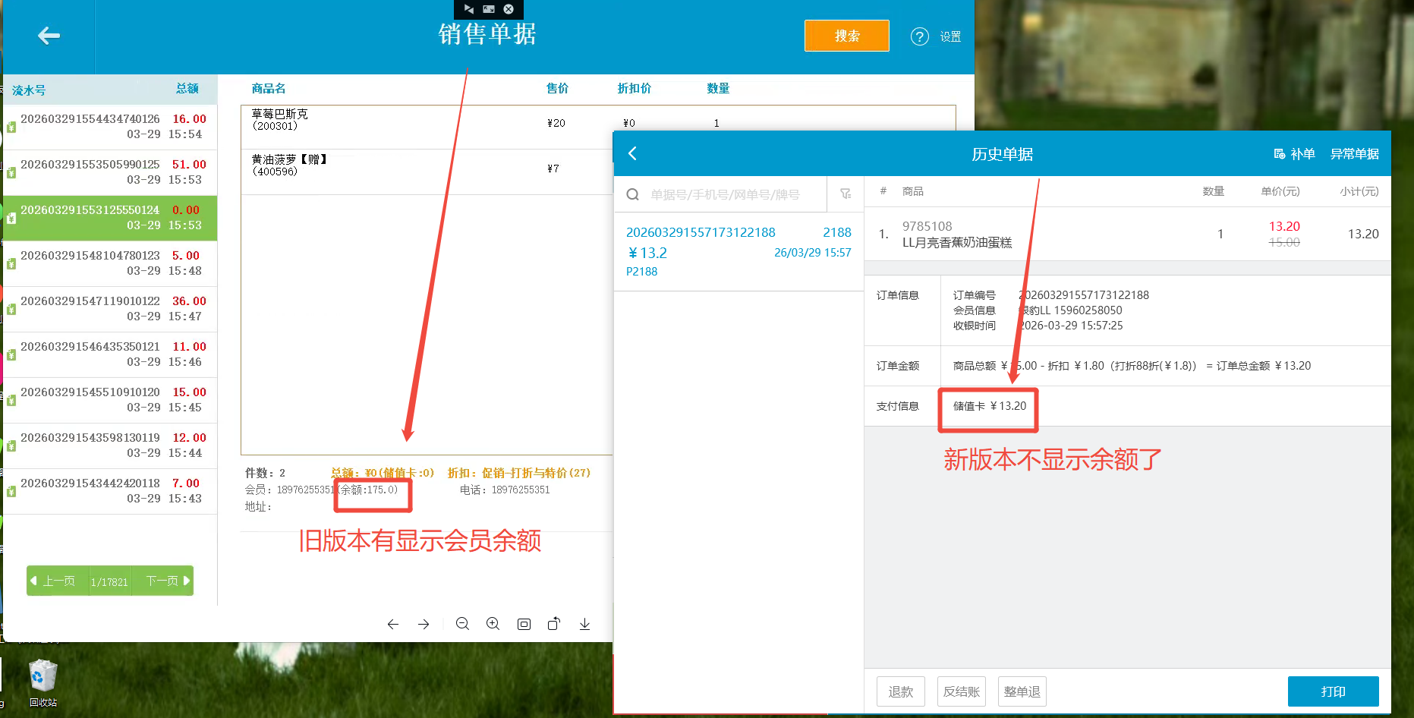
功能说明：新版销售单据兼容会员余额字段（取实时余额，不是取变动前后余额，再排期）
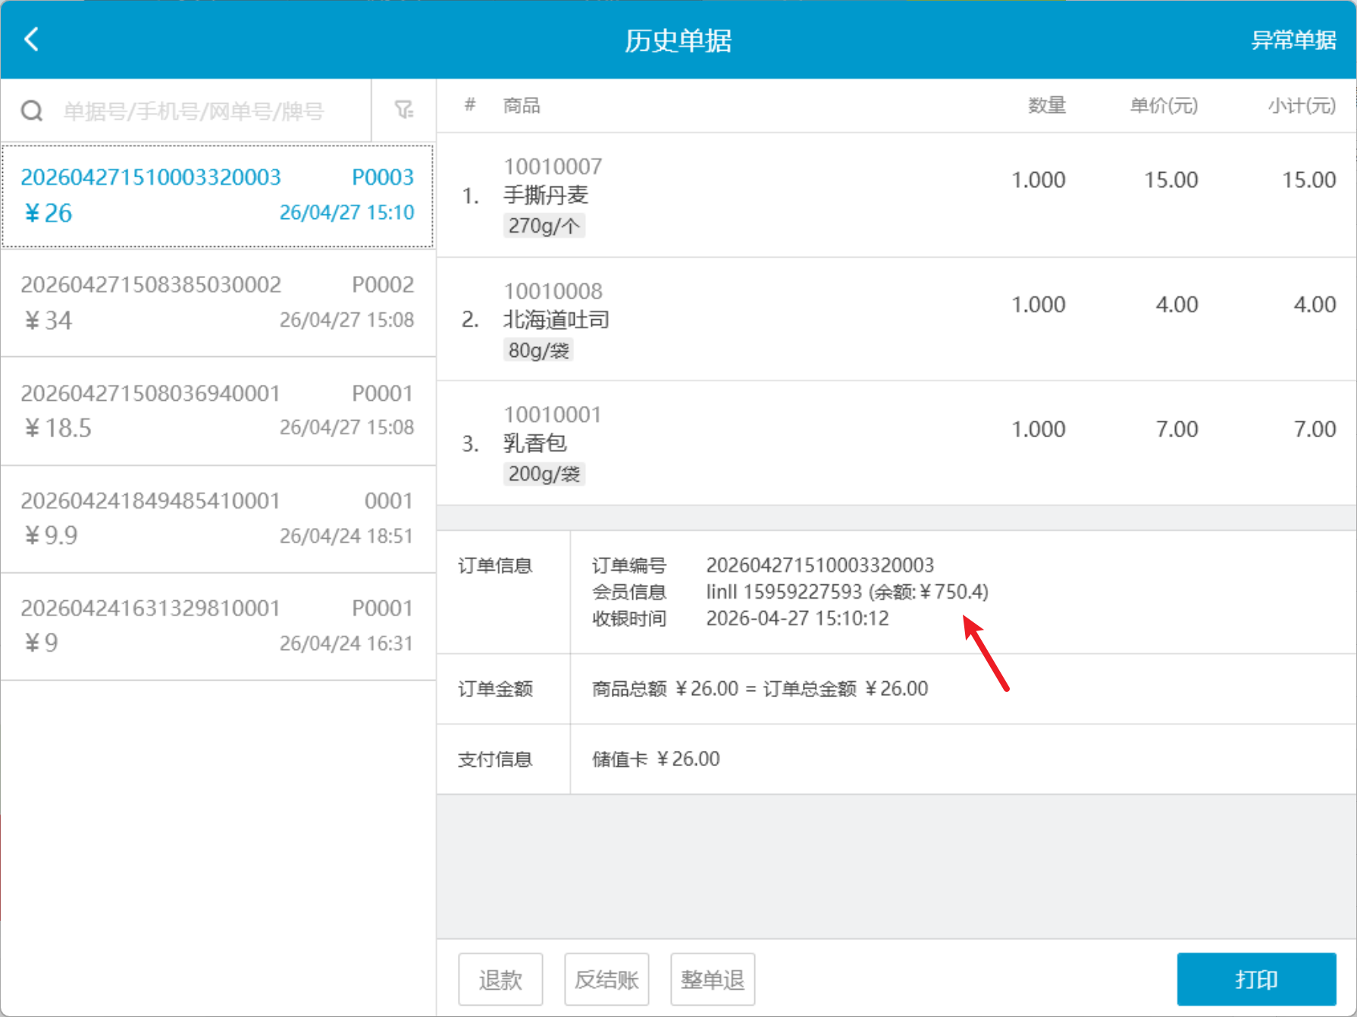
相关功能手册：
- 会员管理
- 销售单据

3. 增加交接班提醒功能，默认0点提醒
场景/问题：销售单据反结账控制的是不可跨班反结账，但无法严控门店每日必须交接班，因此存在漏洞机会，门店如果不操作收银机交接班，会可操作几天之前的销售单据反结账；
前置条件：门店账号登录云端-设置-系统设置-参数【弹制交接班提醒】开启；
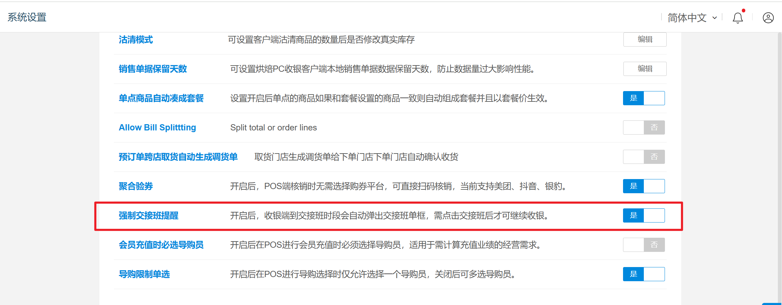
功能说明：
- 参数【强制交接班提醒】开启：0点弹窗提醒，禁止收银，点击【确认】进行交接班；
- 参数【强制交接班提醒】关闭：0点不弹窗提醒，可正常收银；
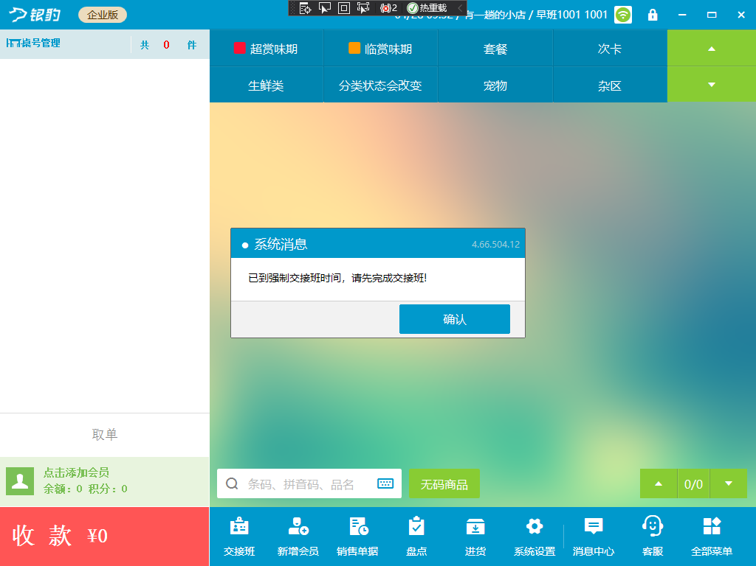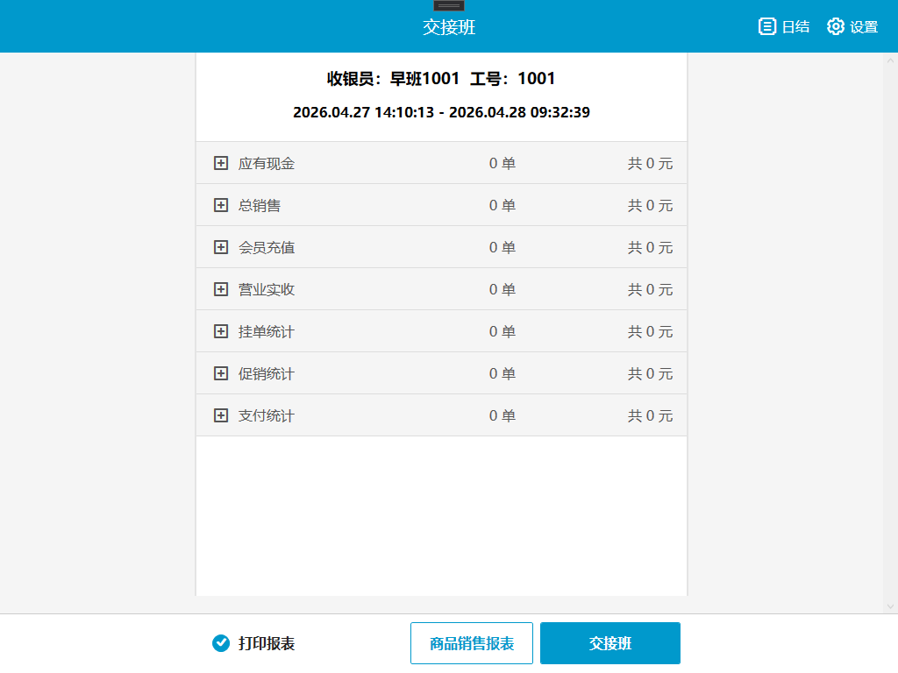
相关功能手册：
- 交接班与日结

4. 支持限制导购多选
场景/问题：当前导购员支持多选，但是很多店员会随意乱勾选，没办法框定业绩，收银界面、会员充值、购物卡购买、礼品包购买以及权益卡购买这些页面导购员与购买次卡一样只能单选
前置条件：门店账号登录云端-设置-系统设置-参数【导购限制单选】设置；
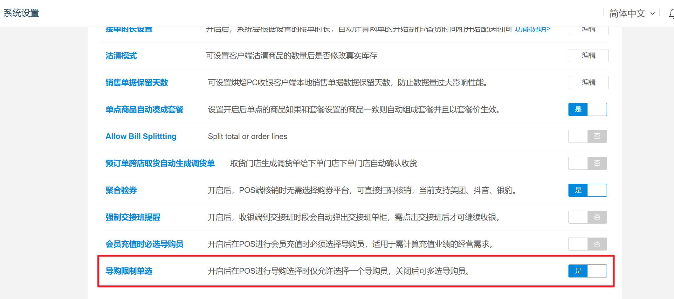
功能说明：
1）收银界面选择导购：参数开启单选，参数关闭多选；
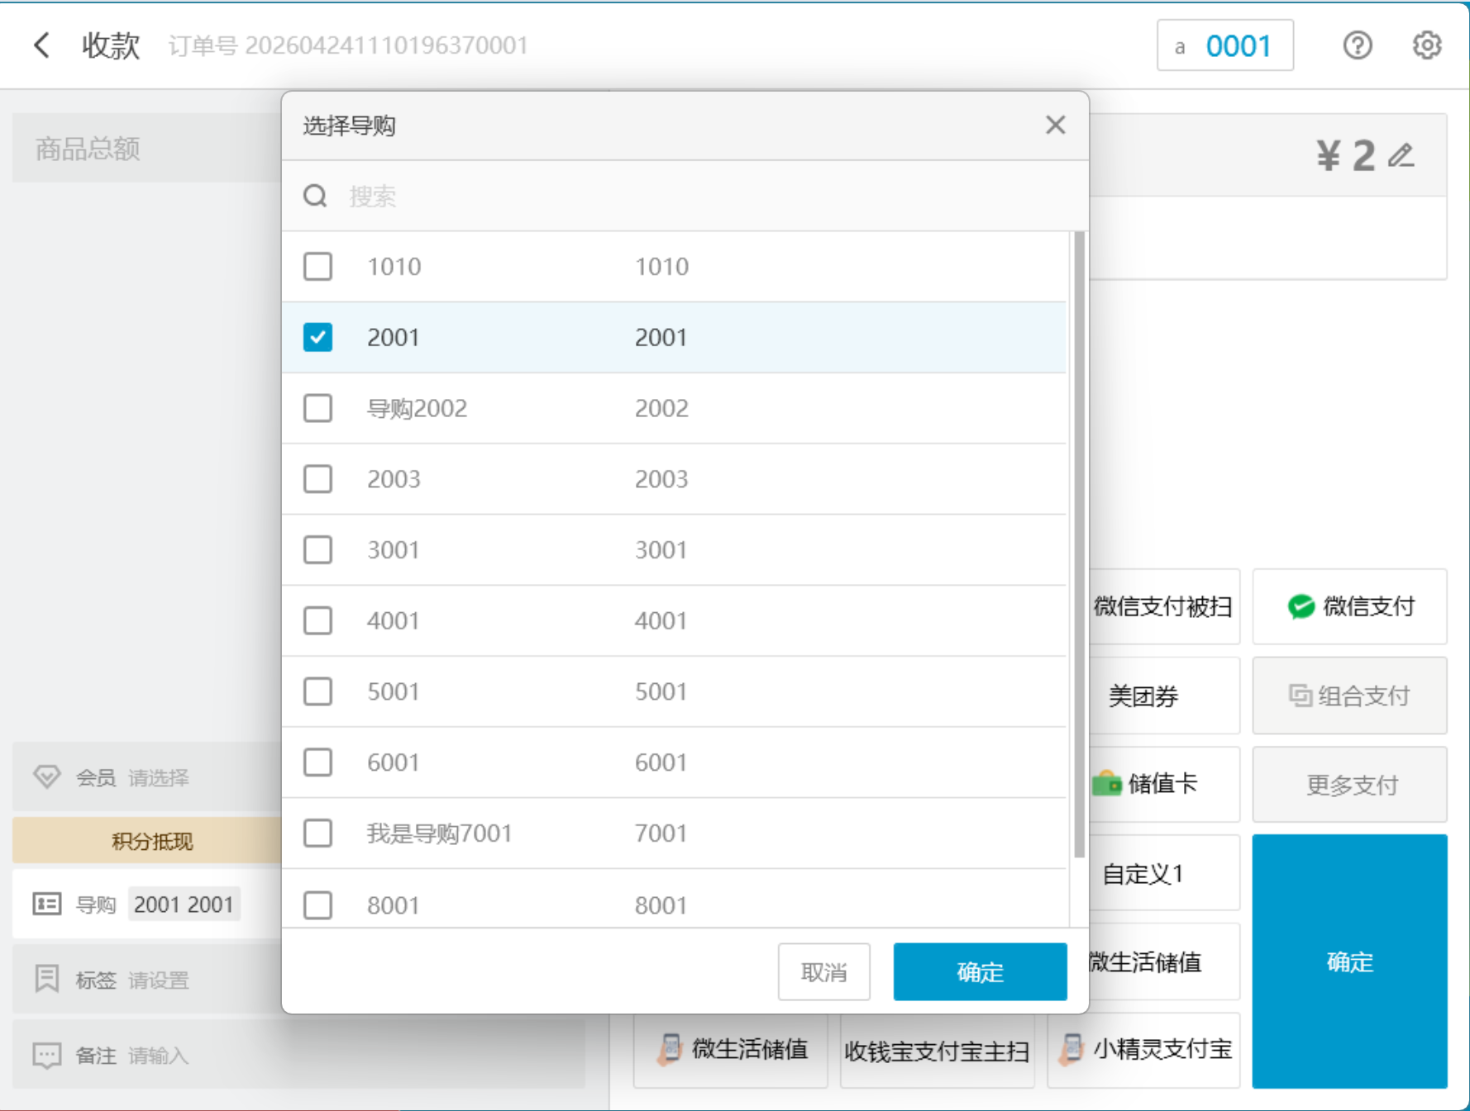
2）会员充值选择导购：参数开启单选，参数关闭多选；
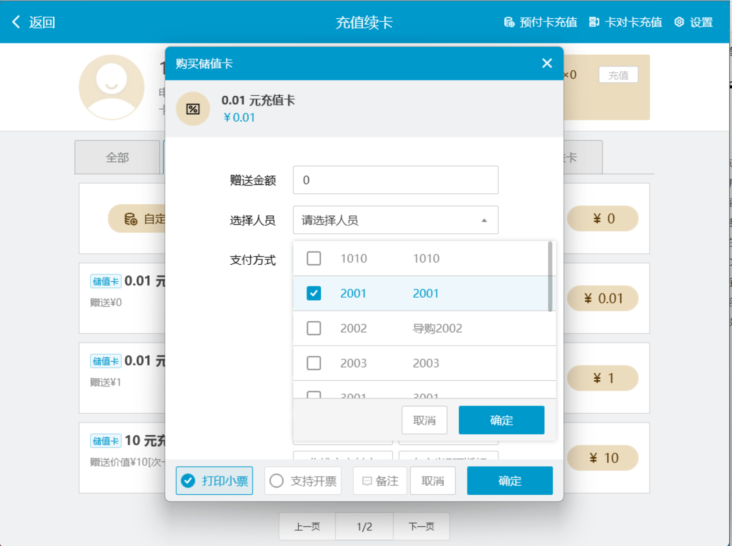
3）购物卡购买选择导购：参数开启单选，参数关闭多选；
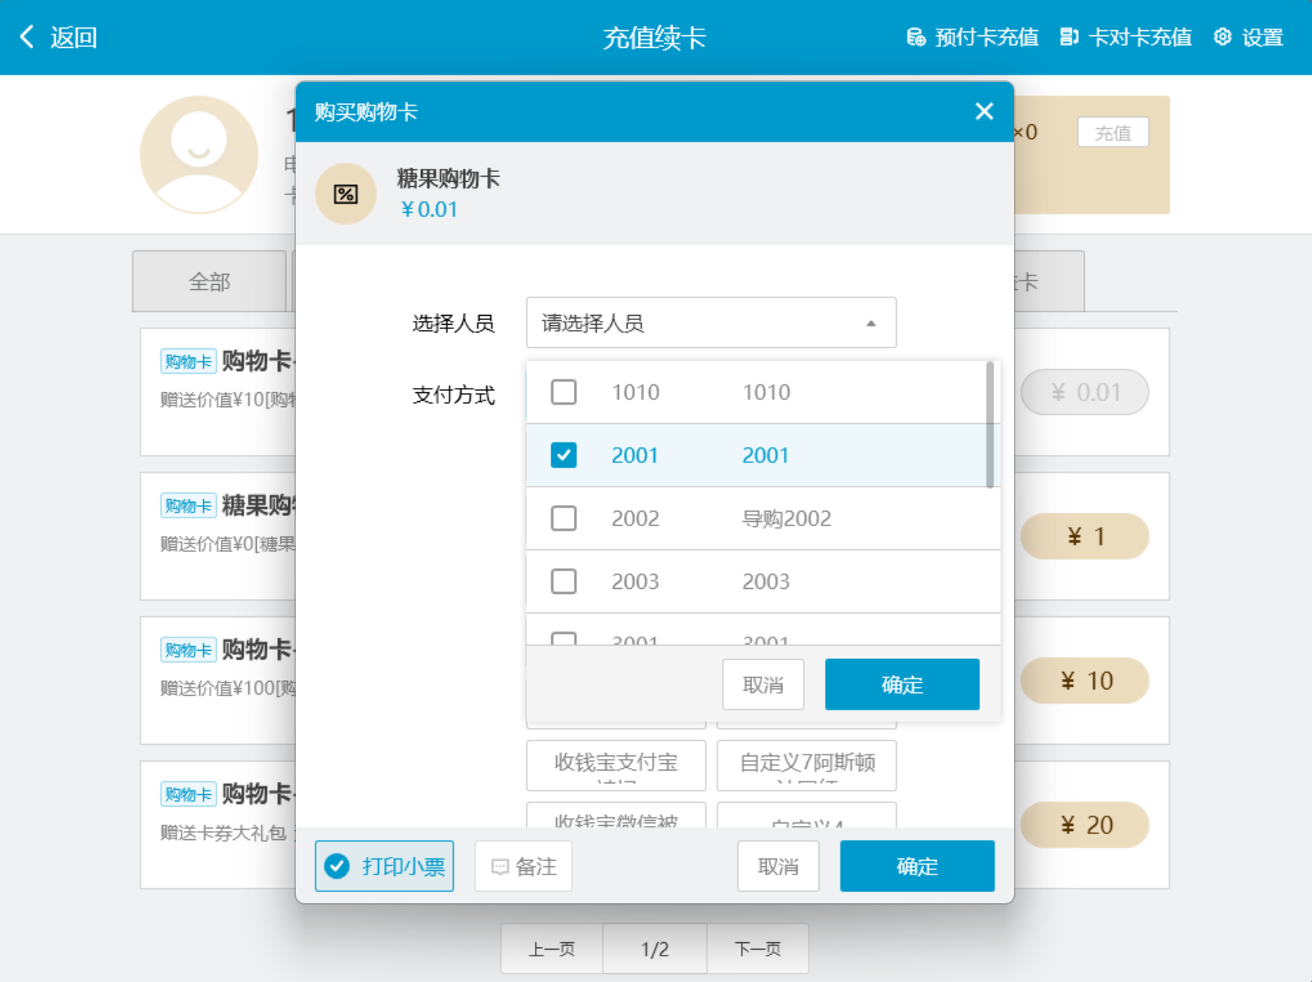
4）礼品包购买选择导购：参数开启单选，参数关闭多选；
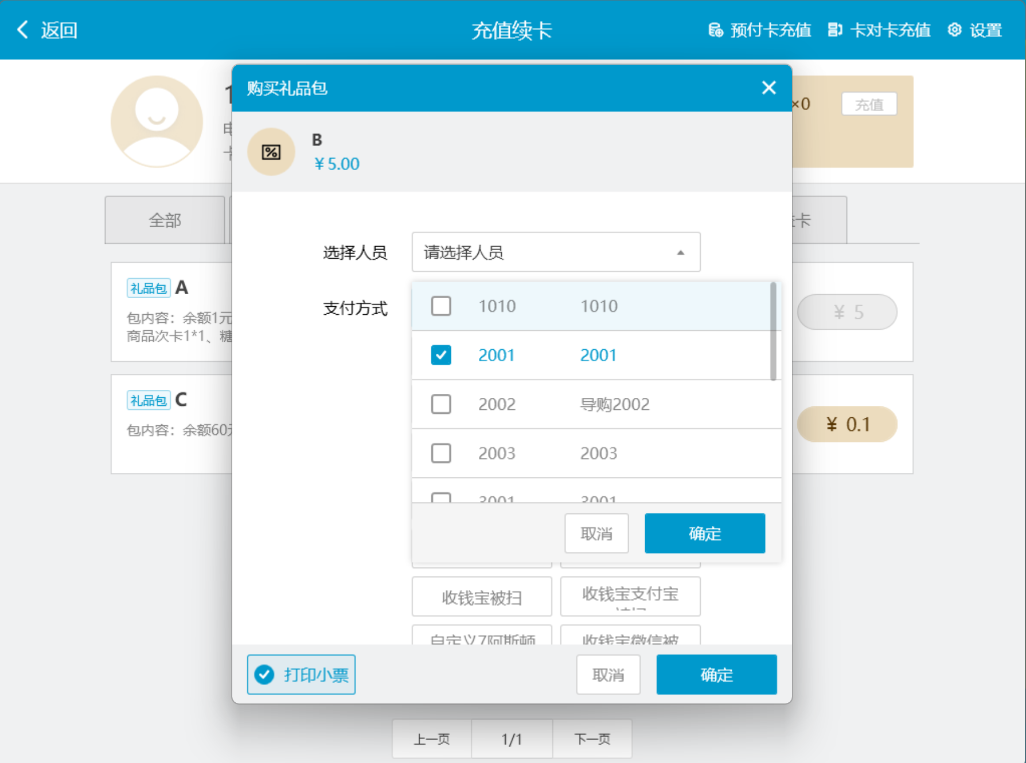
5）权益卡购买选择导购：参数开启单选，参数关闭多选；
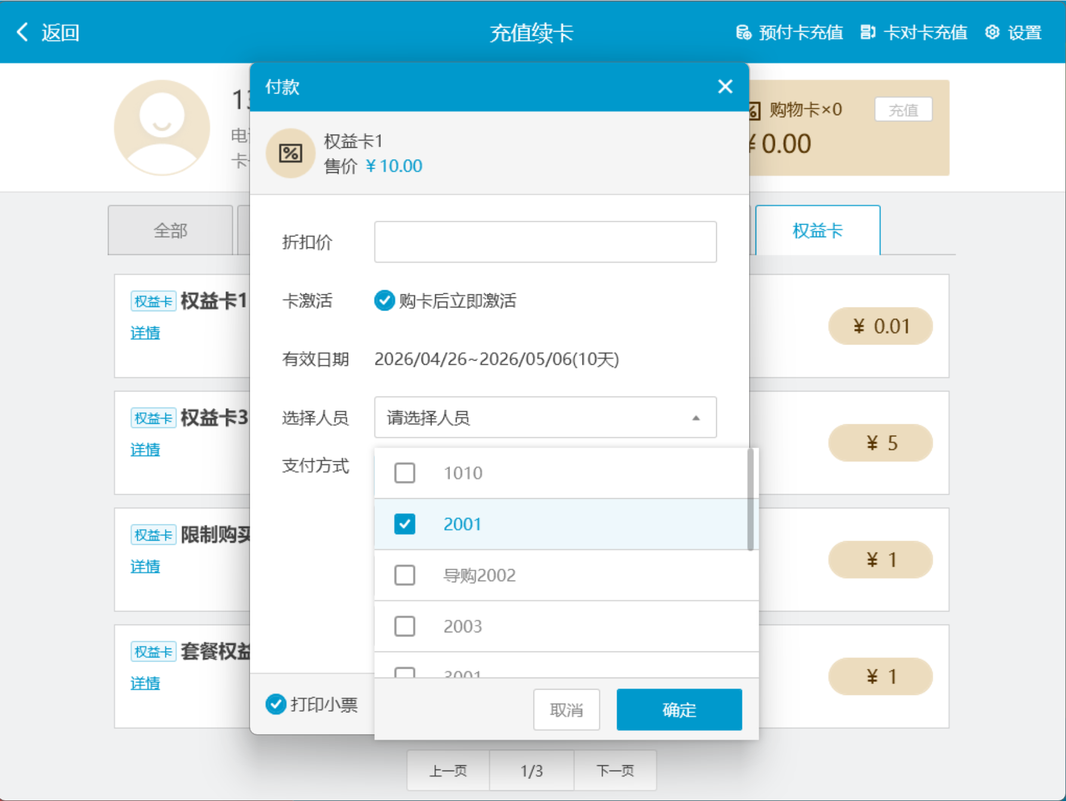
6）次卡购买选择导购：默认单选，不受参数影响；
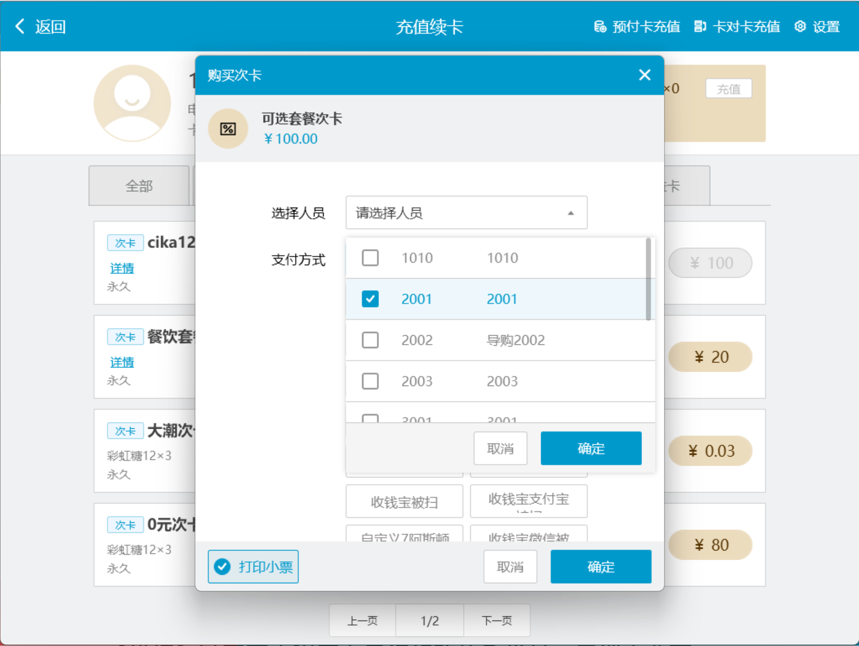
相关功能手册：
- 收款

5. 会员资料编辑手机号按员工权限控制，修改成功记录云端操作日志
场景/问题：
前置条件：云端-新版收银员资料页面-会员操作权限-【允许修改手机号】进行设置
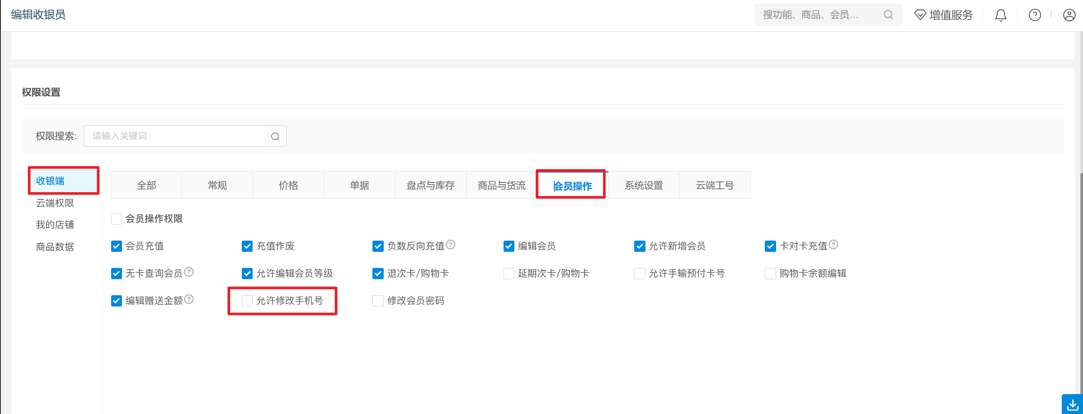
功能说明：
1）员工有【允许修改手机号】权限：会员资料允许编辑手机号，修改成功云端记录操作日志；
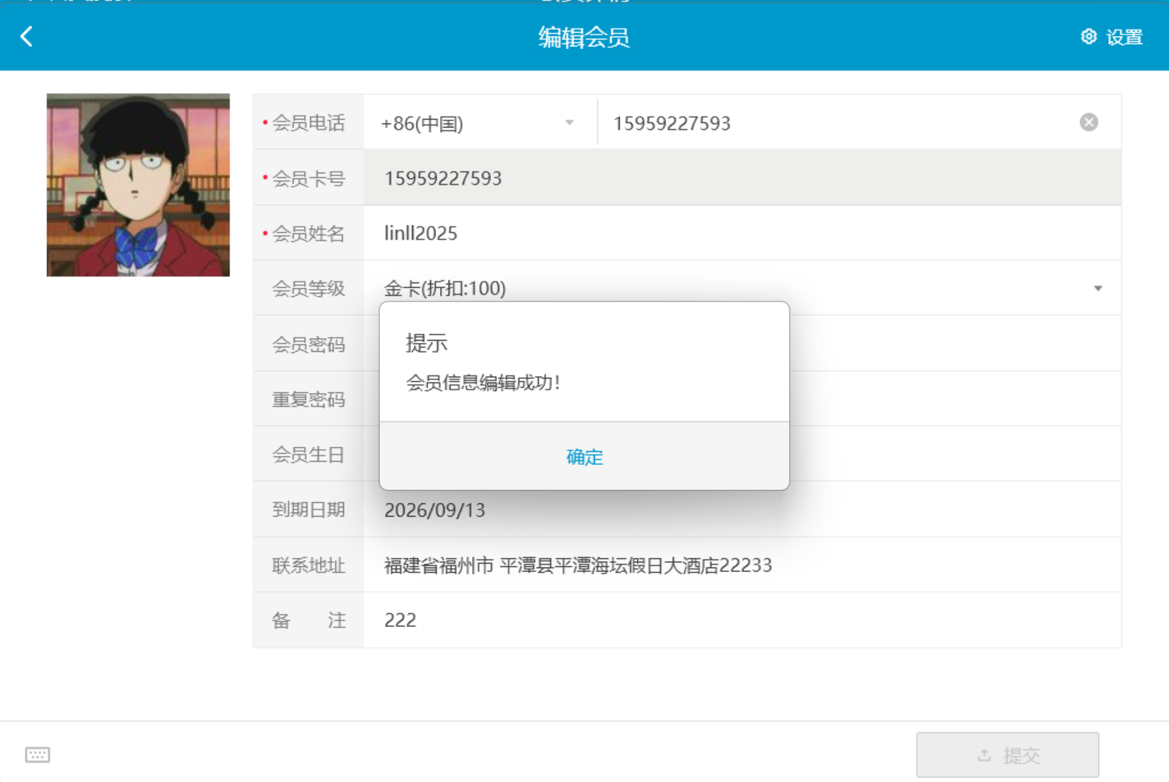
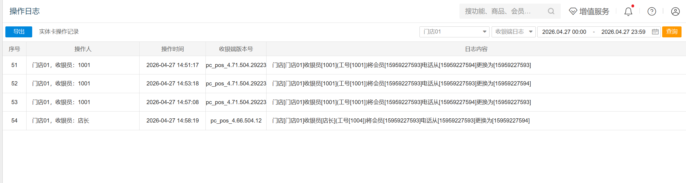
2）员工无【允许修改手机号】权限：会员资料禁止编辑手机号，电话号位置不可编辑；
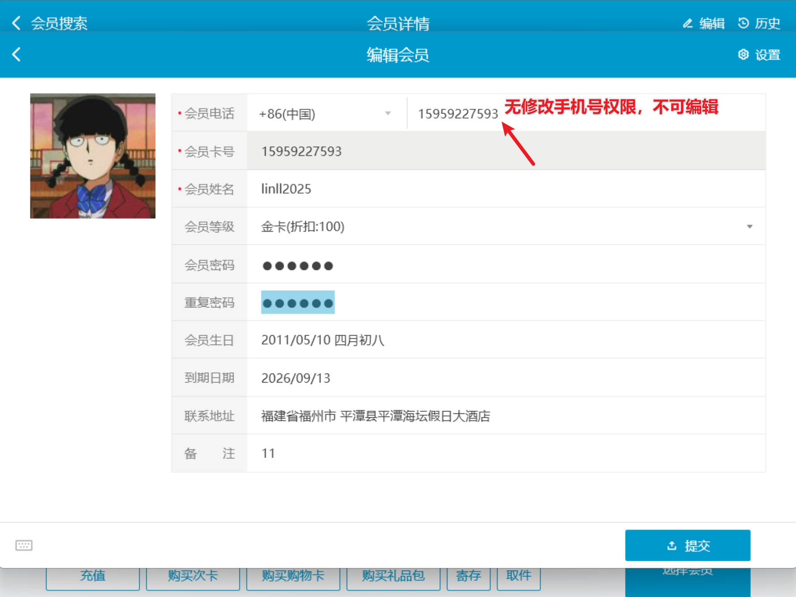
相关功能手册：
- 会员管理

6. 支持绑定预付卡
场景/问题：老年客户无法自己微信扫码绑定预付卡到自己会员账户，也不会用电子会员，需要到店请店员操作
前置条件：预付卡已销售
功能说明：会员管理 > 绑定预付卡
相关功能手册：
- 预付卡

7. 预订单增加【下发计调】功能
场景/问题：当前央厨裱花需要收集归纳各个门店的预订单数据，门店端数据要门店端自己审核的情况下才能下发到央厨裱花，所以要加入下发计调的动作
功能说明：预订单详情点击【下发计调】调用对应接口，下发成功不显示【下发计调】按钮；
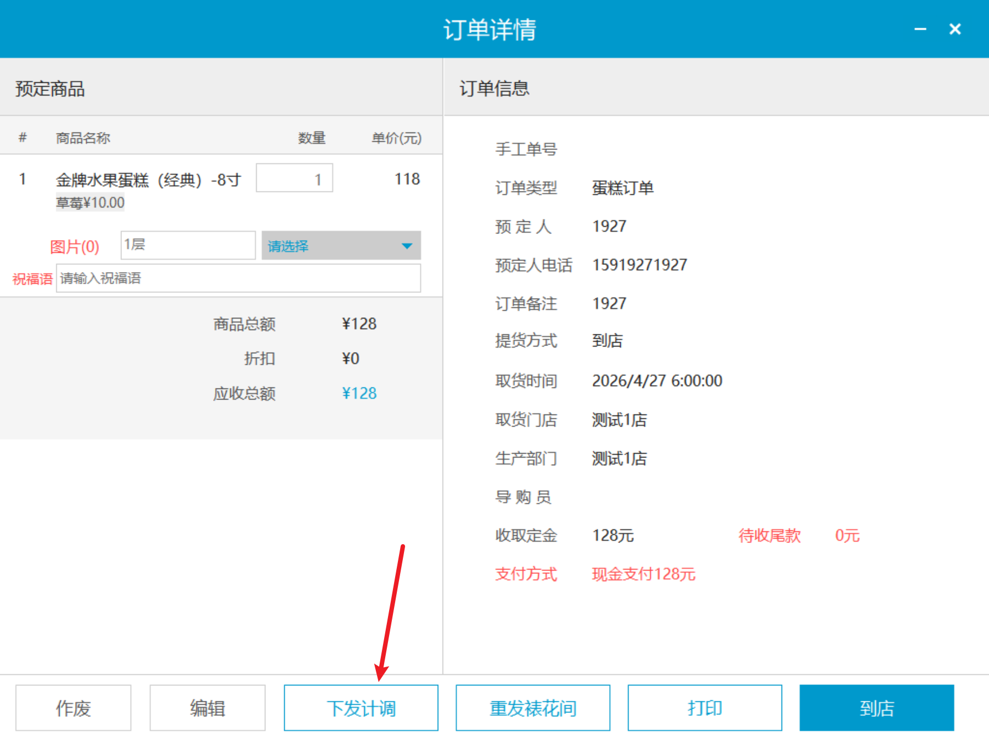
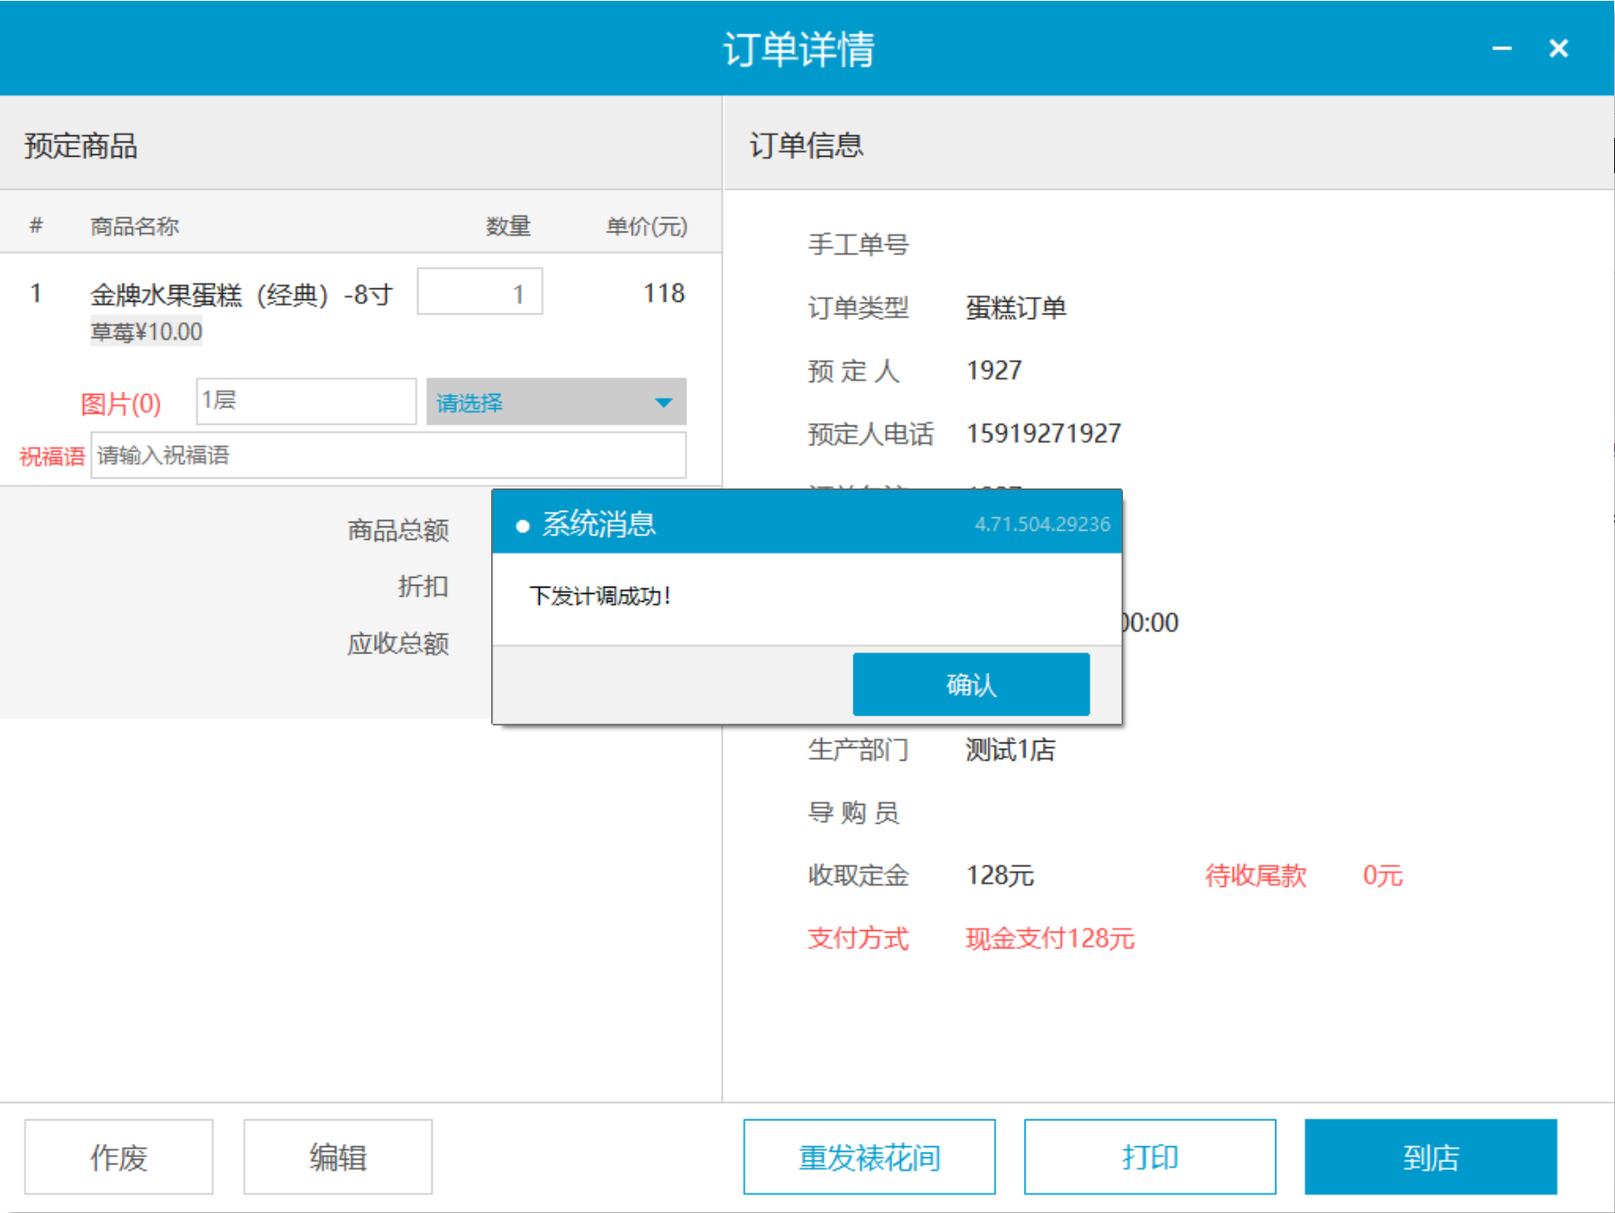
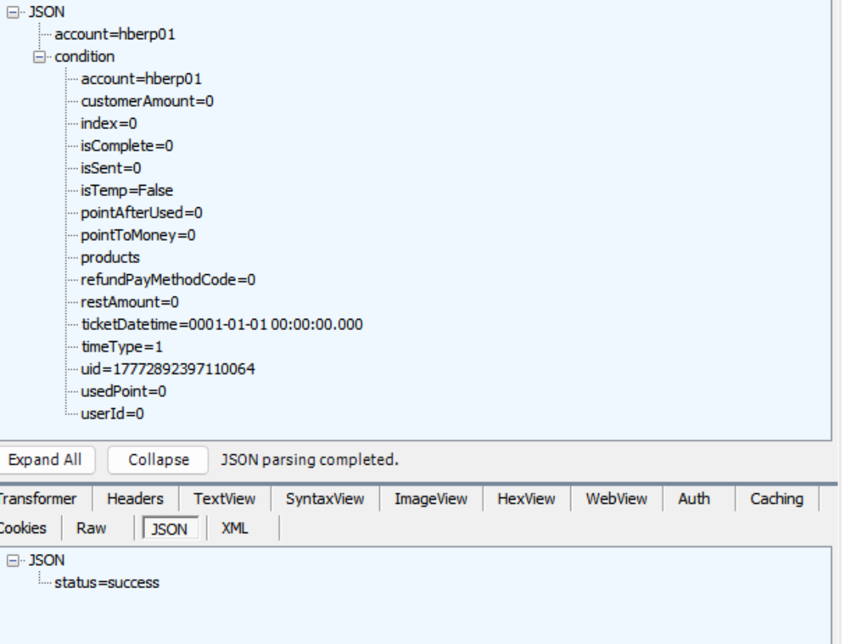
相关功能手册：
- 预订单

8. 网单下发裱花间增加消息推送
场景/问题：
功能说明：
相关功能手册：
- 网络订单
- 预订单

9. 外卖出餐点击【外卖出餐】变更为【已出餐】
场景/问题：
功能说明：
1）未接单：点击【外卖出餐】，提示出餐失败；
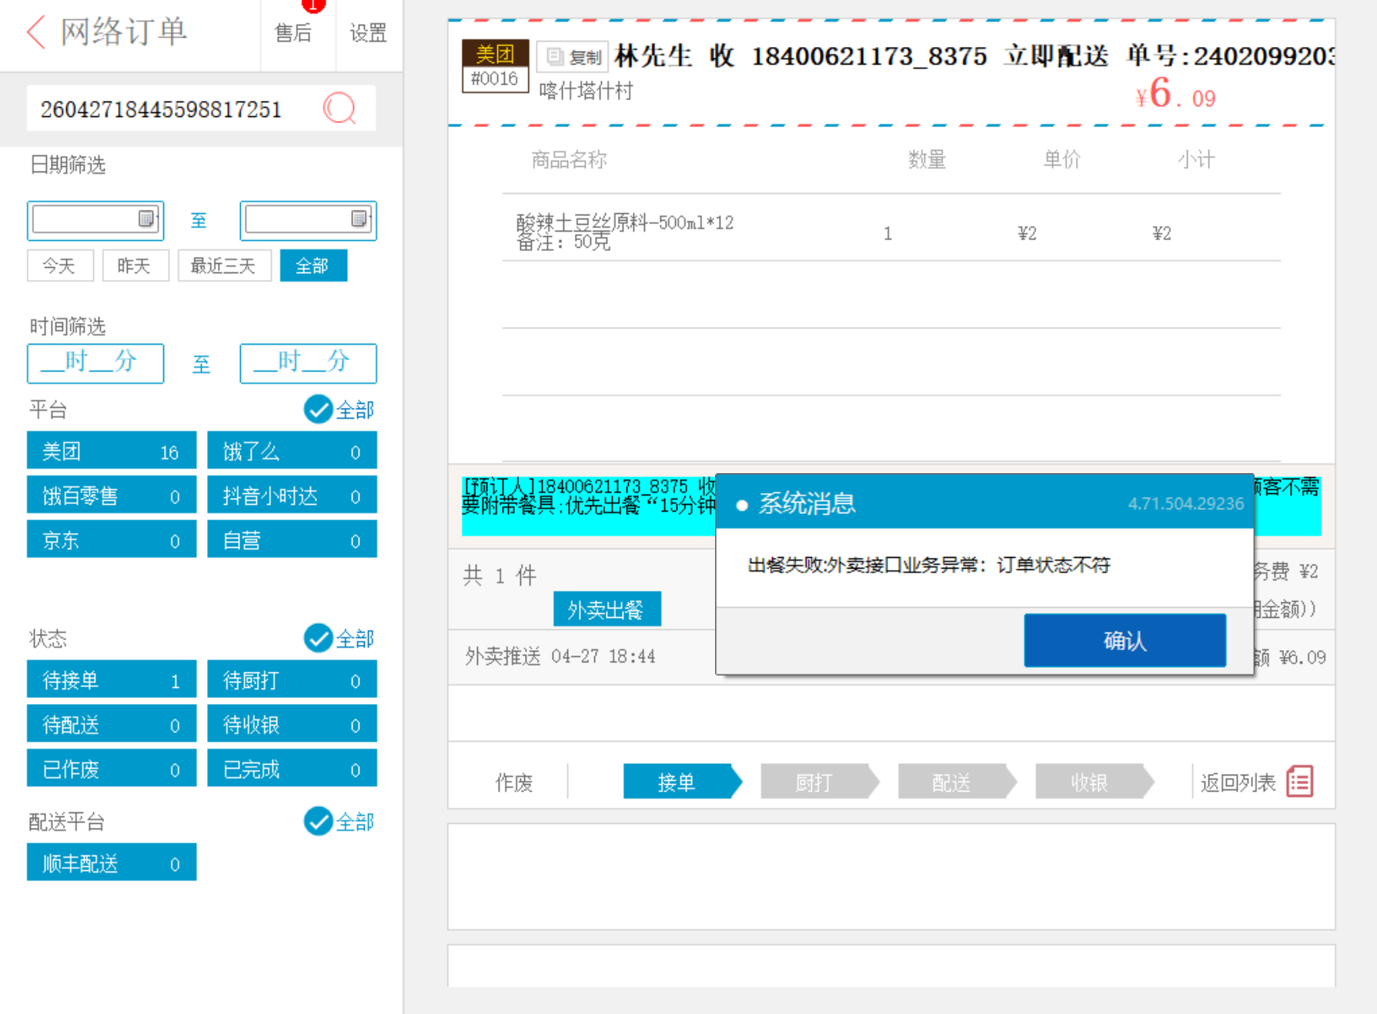
2）已接单/厨打/配送后：点击【外卖出餐】，提示“通知成功”，按钮更新为【已出餐】置灰不可点击；
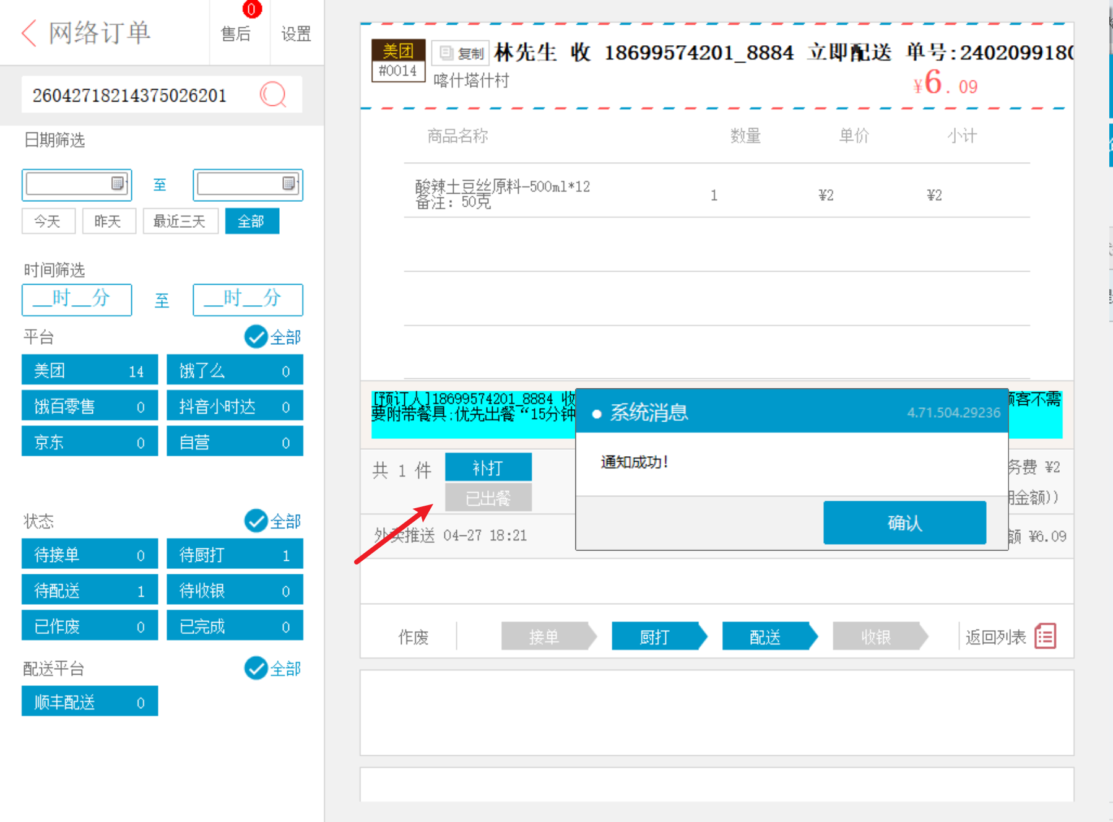
3）已作废：点击【外卖出餐】，提示“订单已取消，不支持上报出餐”；
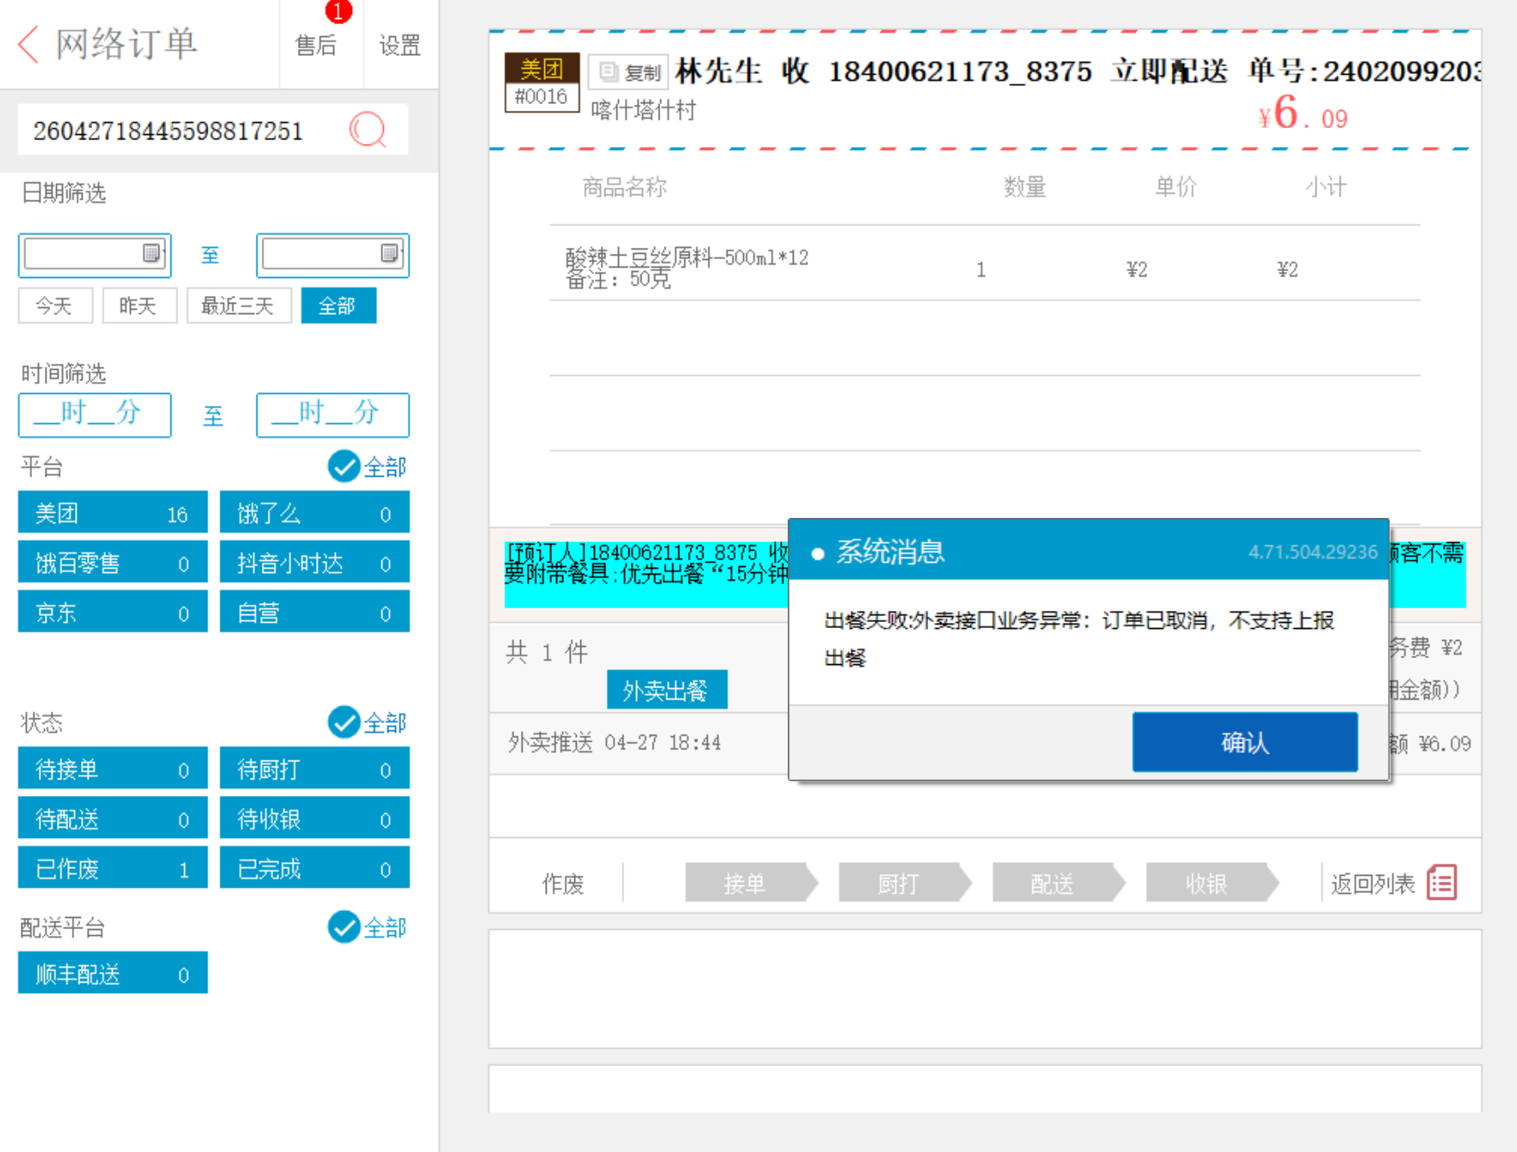
相关功能手册：
- 网络订单

10. 增加智能订配补页面
场景/问题：
前置条件：云端员工权限【智能订配补】开启
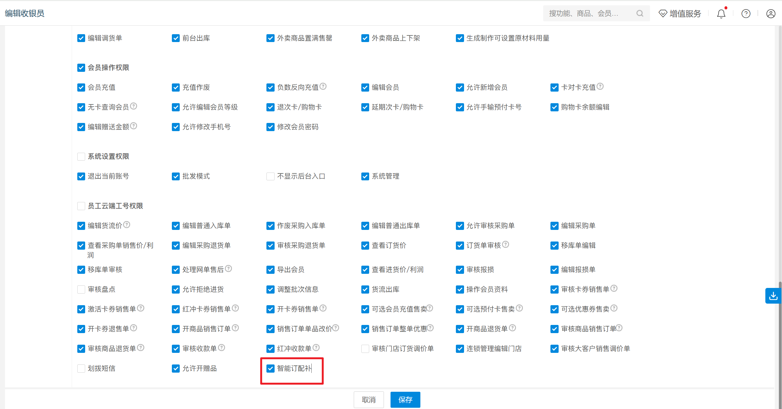
功能说明：
1）全部菜单新增“智能订配补”
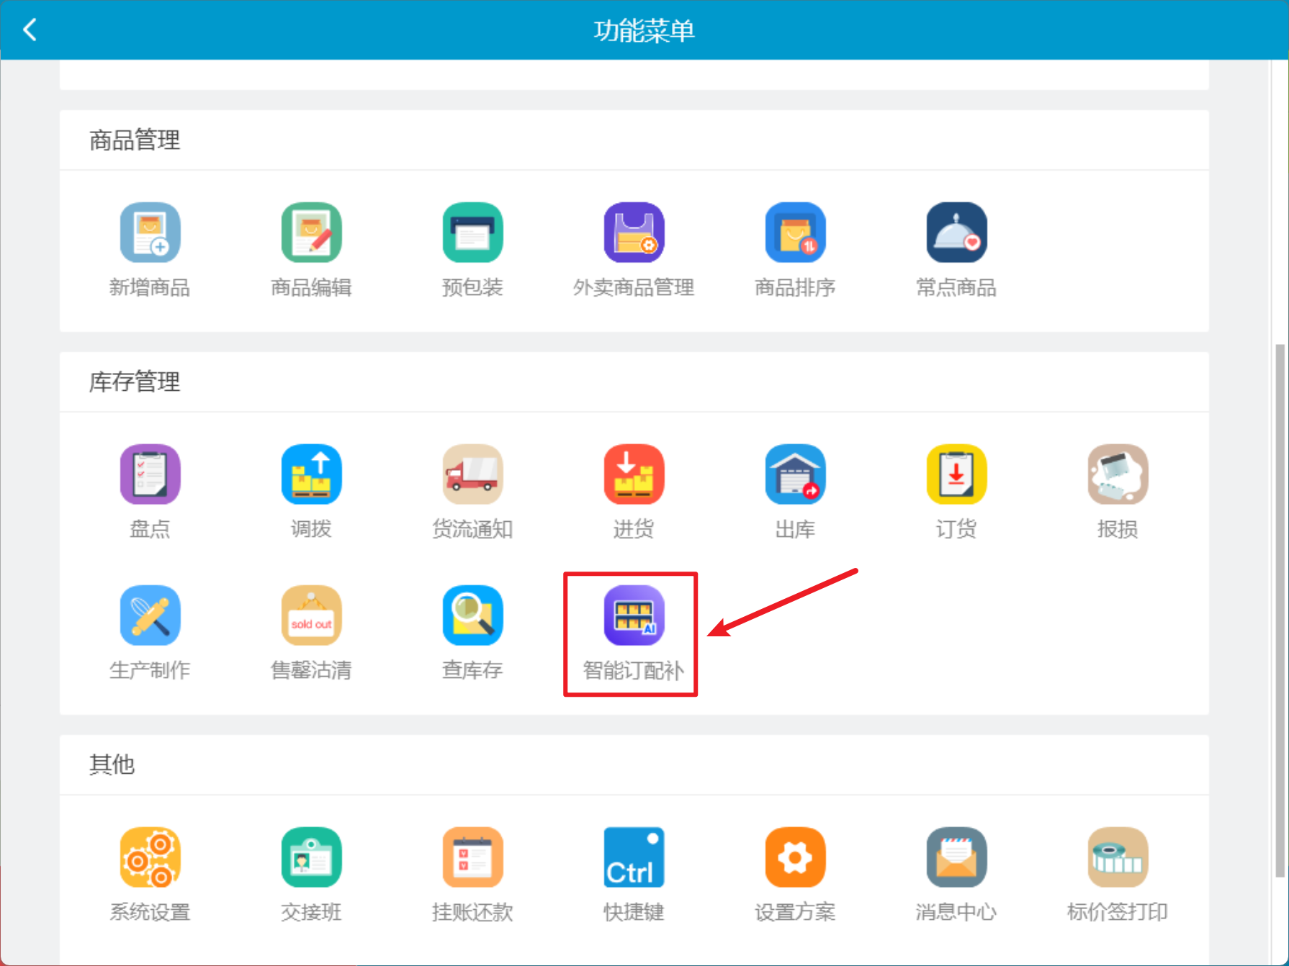
2）嵌入云端地址：/ClientFrame/StockFlow/ProductStockFlow
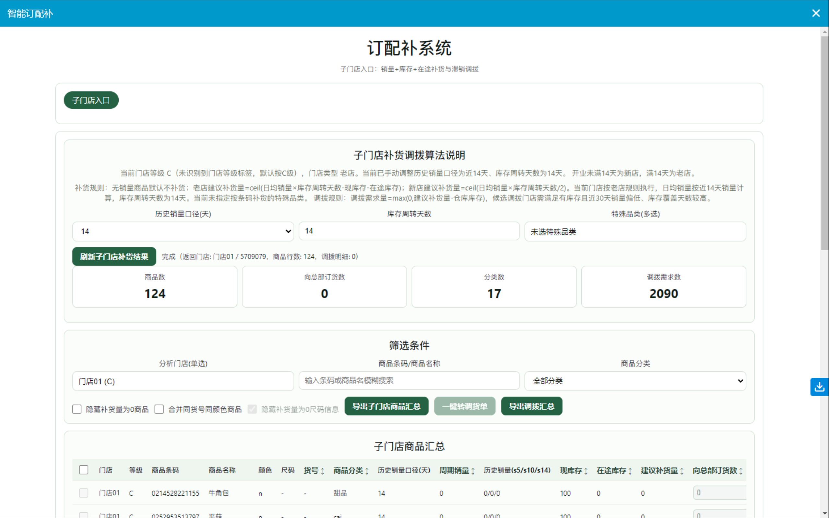
相关功能手册：
- 智能订配补

11. 新版销售单据支持团购券码搜索单据和显示优惠券信息
场景/问题：
相关功能手册：
- 收款
- 销售单据

12. 新增会员支持设置卡号和姓名默认为手机号功能
场景/问题：
相关功能手册：
- 会员管理

13. 收银查库存功能增加原材料配料功能
场景/问题：

14. 修复商品沽清数量售罄时部分参数不生效问题
场景/问题：系统通用设置参数【商品沽清数量售罄时】设置为【隐藏商品】，进入商品沽清界面商品没有进行隐藏；
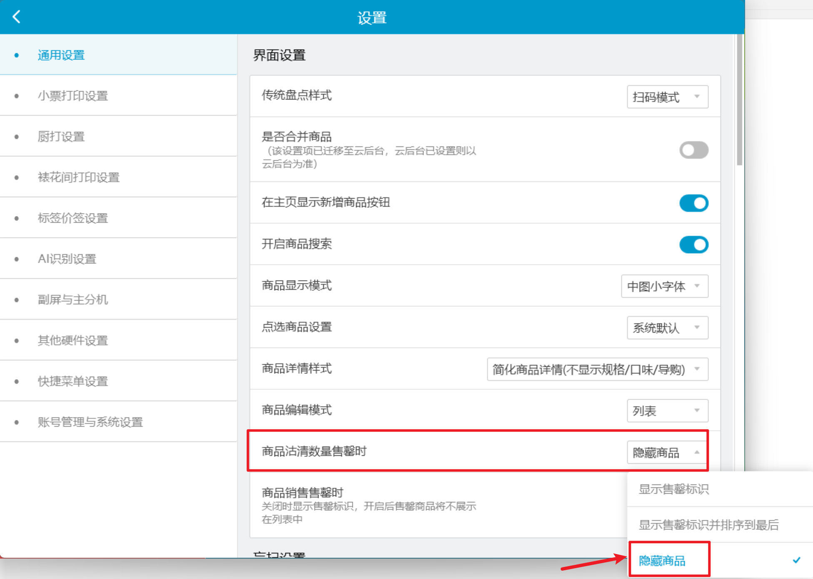
功能说明：已修复
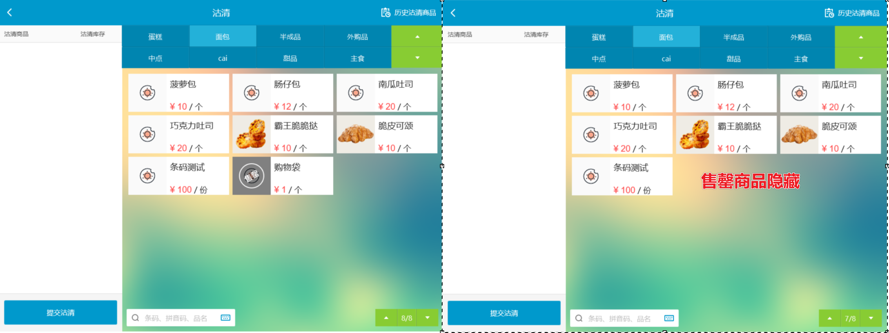
相关功能手册：
- 商品管理
- 系统设置

15. 修复烘焙预定金用美团券核销，打印的预订单小票支付方式不显示具体支付名称的问题
场景/问题：4.71.204.4454 预定金用美团券核销，打印的预订单小票支付方式不显示具体什么支付，版本4.70.204.3226是正常的
功能说明：已修复
相关功能手册：
- 预订单

16. 修复前台搜索会员显示寄存0但取件又有数量的问题
场景/问题：
功能说明：已修复
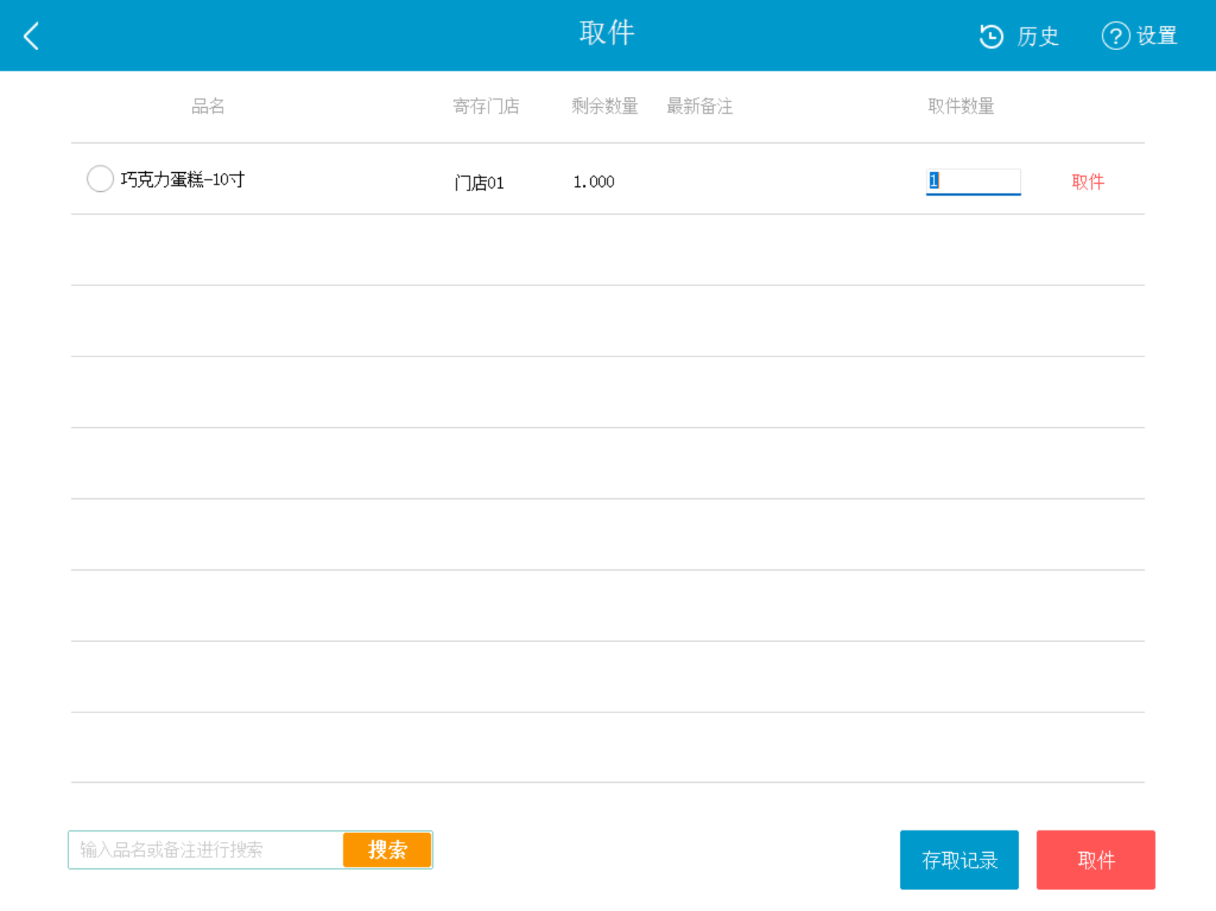
相关功能手册：
- 会员管理

17. 修复员工无进货价/利润权限，操作进货显示进货价为0和不显示销售价的问题
场景/问题：当员工无【显示进货价/利润】权限，低版本V4.70.204.3641的进货页面、进货列表显示【销售价】， 高版本V4.71.204.4065的进货页面、进货列表显示【进货价】显示0（问题：不需要显示进货价，需要显示销售价，需修复）
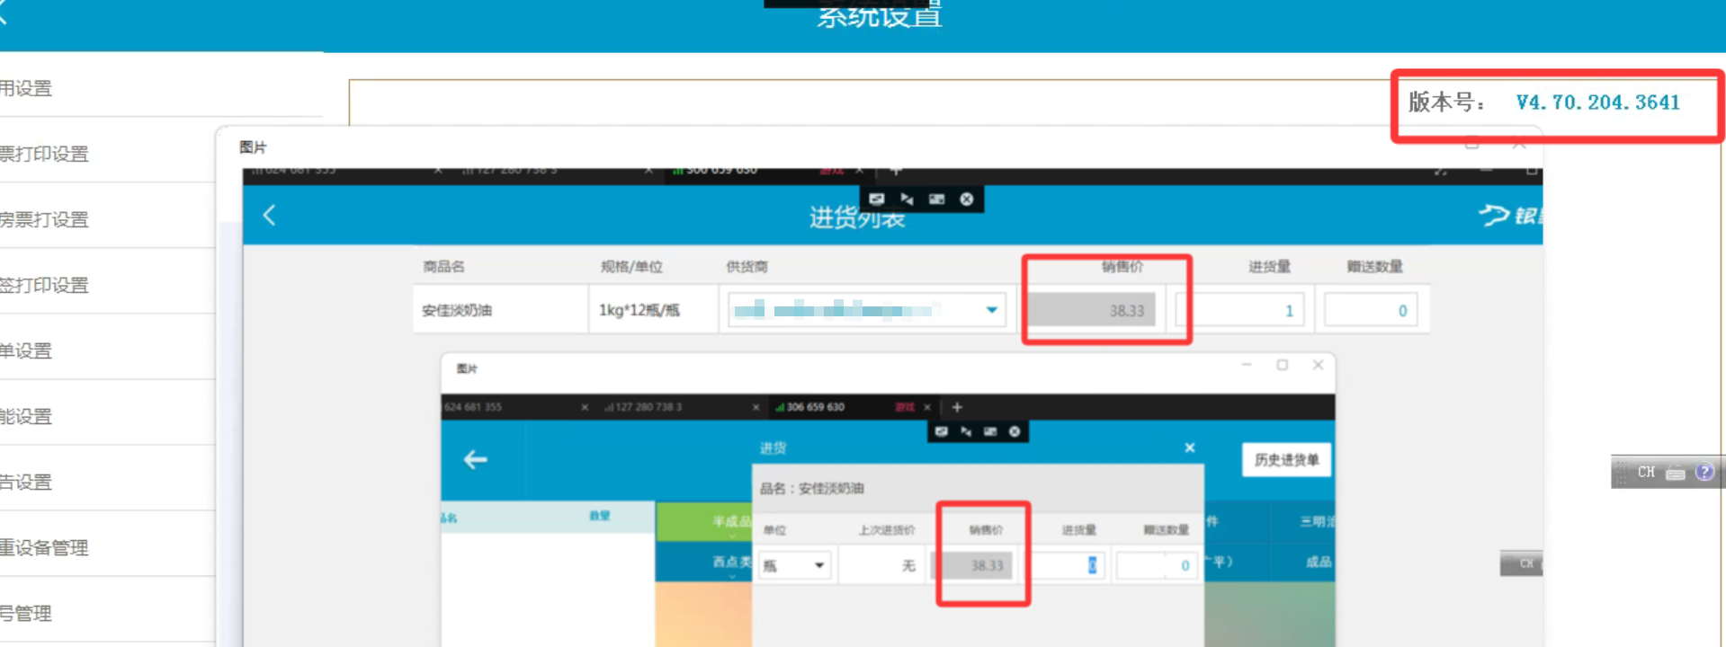
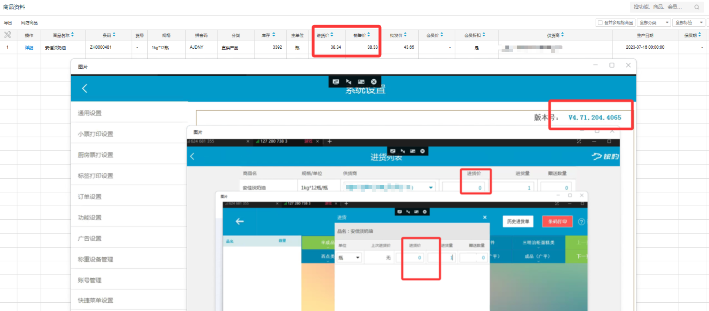
功能说明：已修复
1）员工无【显示进货价/利润】权限
进货页面显示【上次进货价】为无，显示【销售价】； 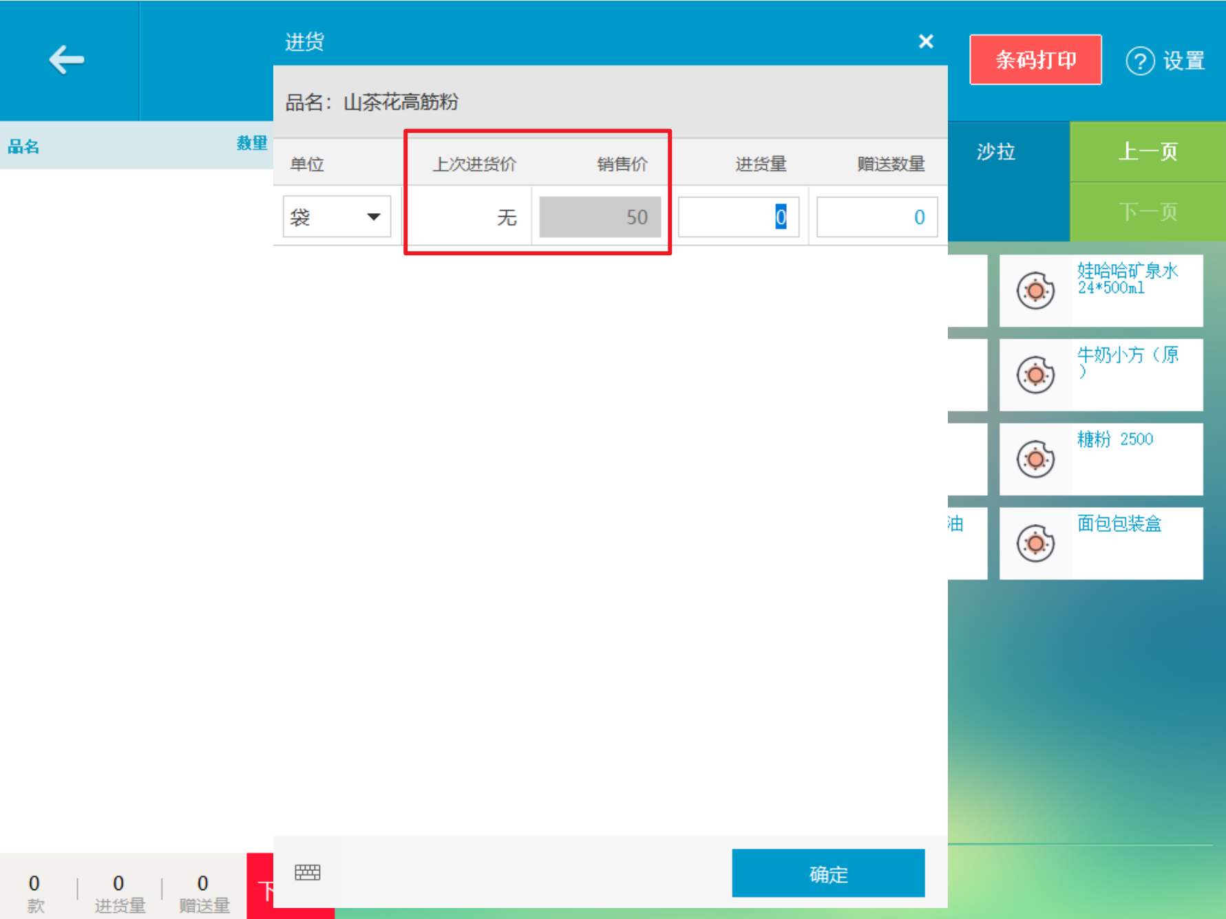
进货列表显示【销售价】； 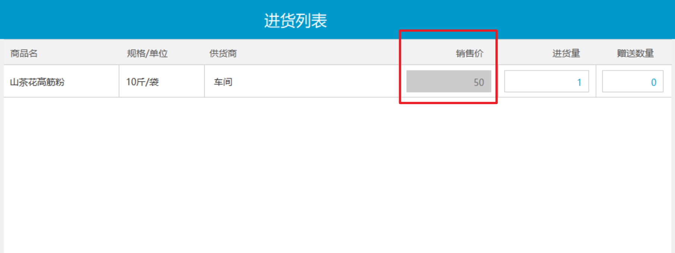
进货历史：显示【进货价】为—，显示【进货总额】为— 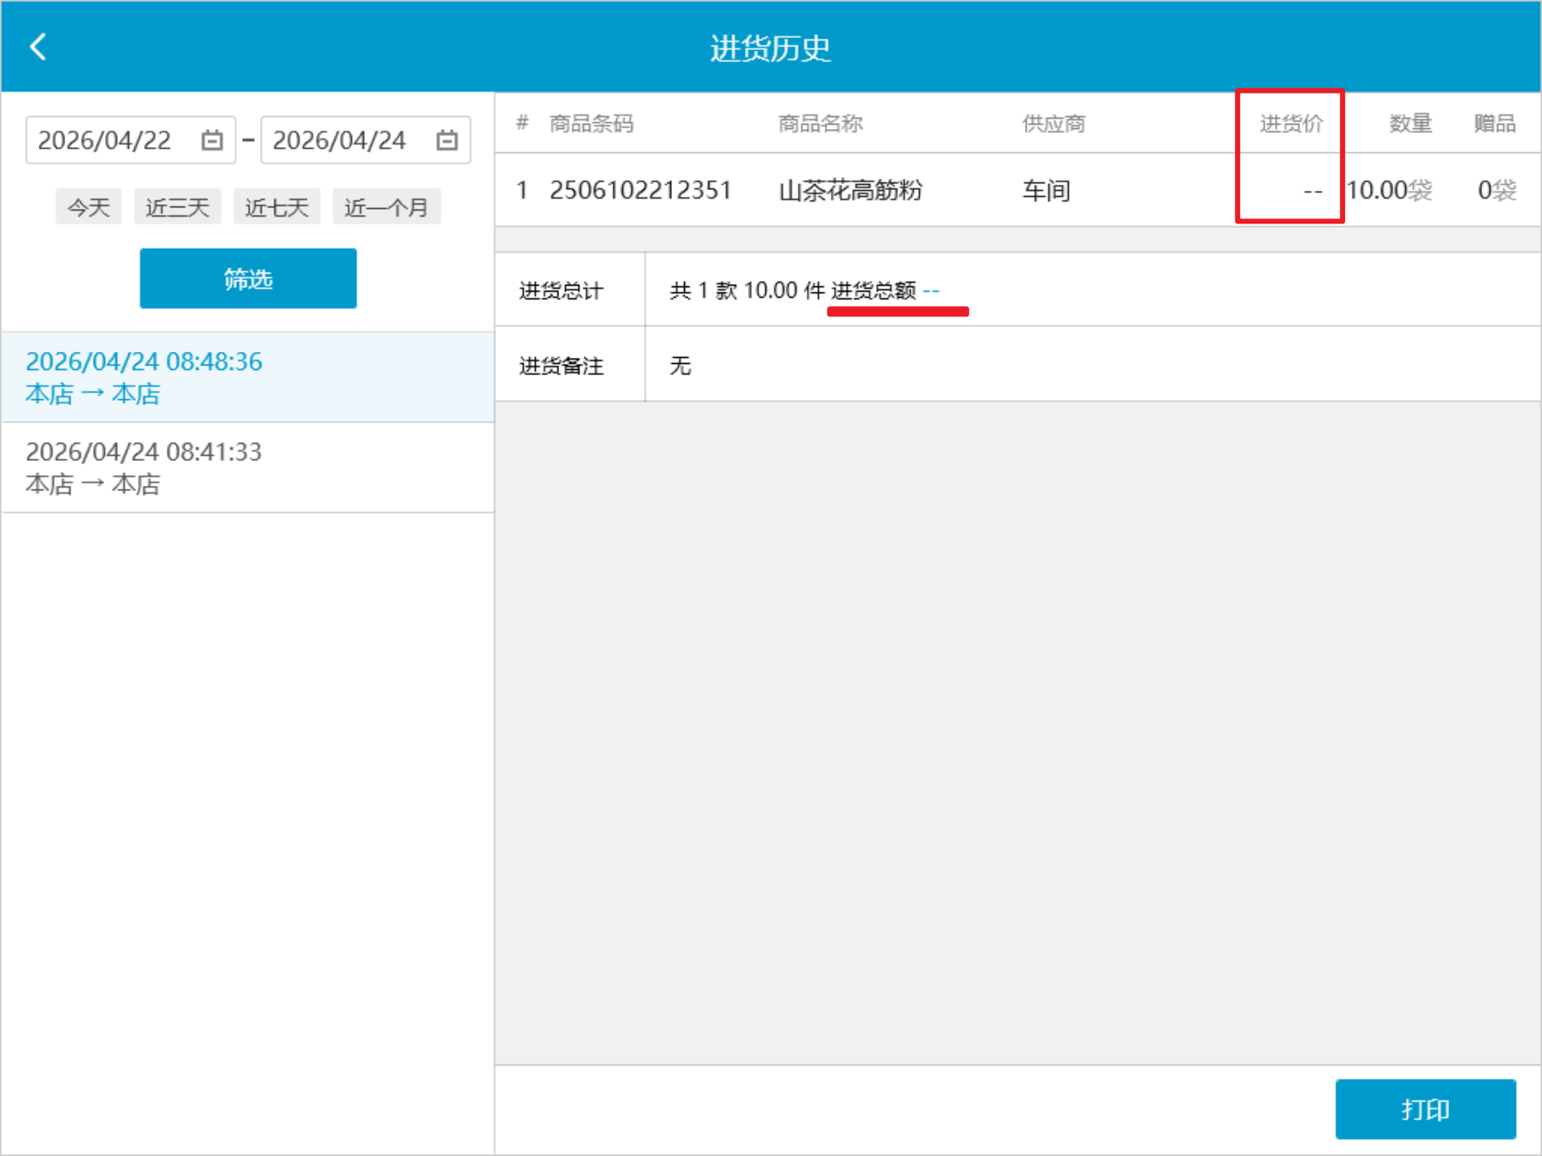
2）员工有【显示进货价/利润】权限：
进货页面：显示【上次进货价】，显示【进货价】； 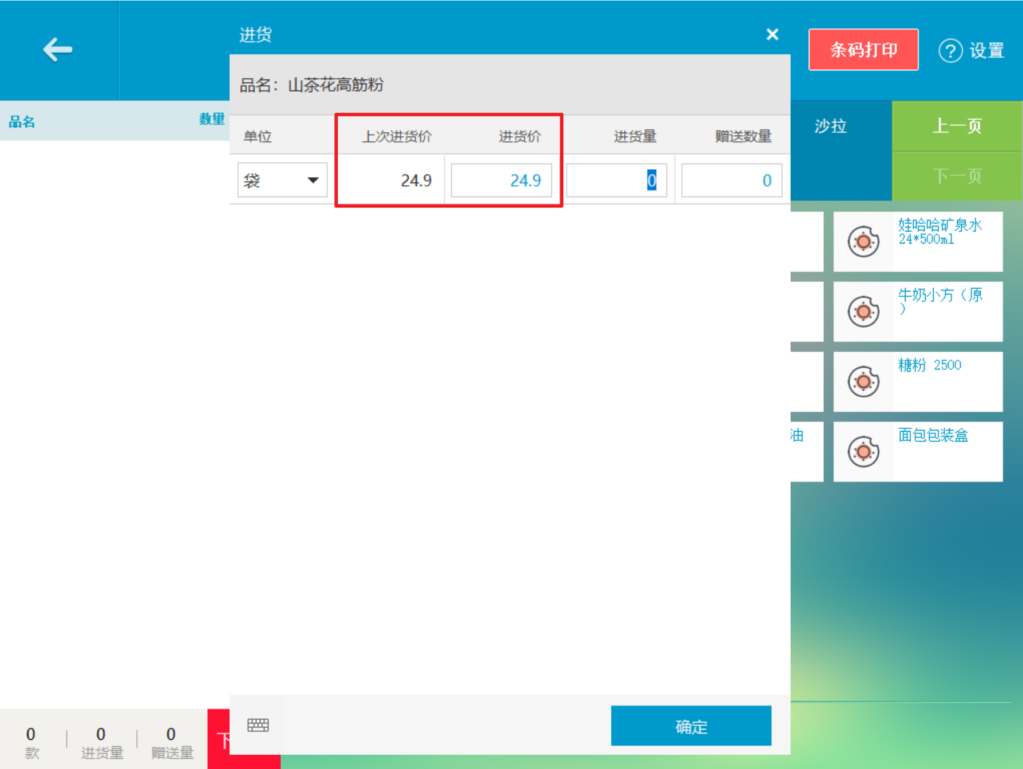
进货列表：显示【进货价】； 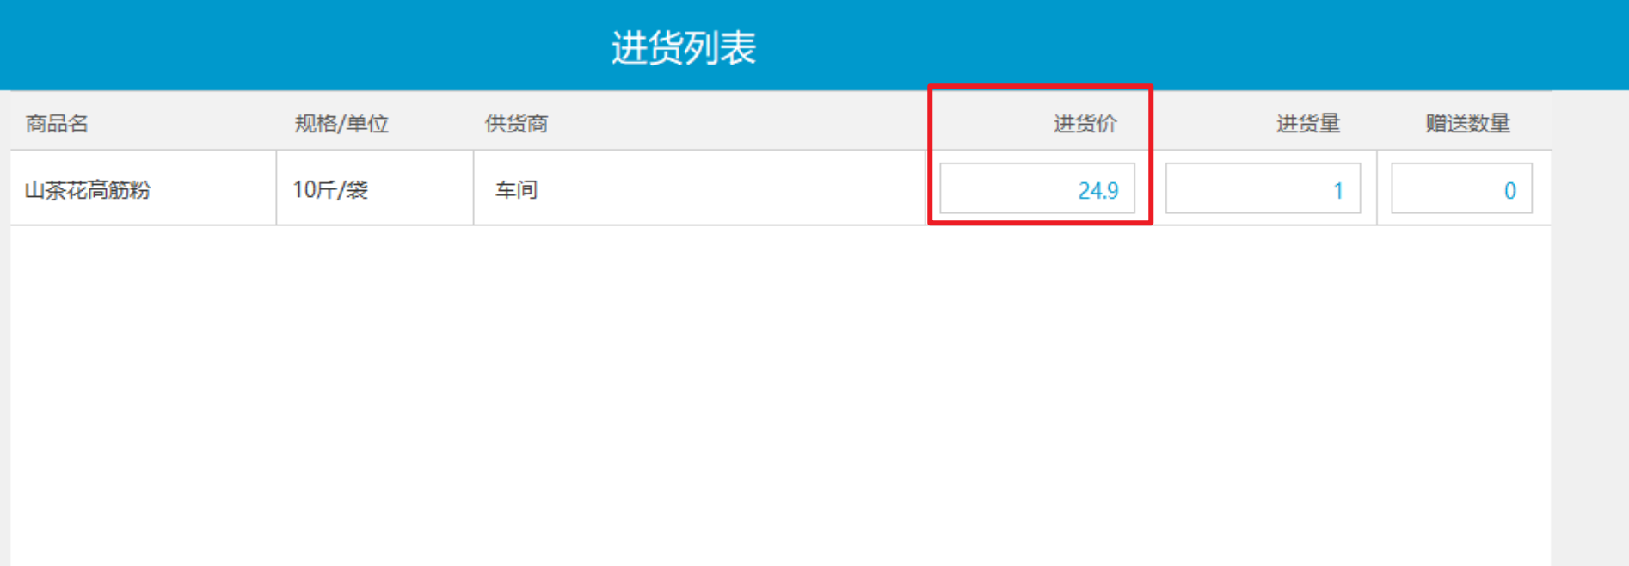
进货历史：显示【进货价】，显示【进货总额】； 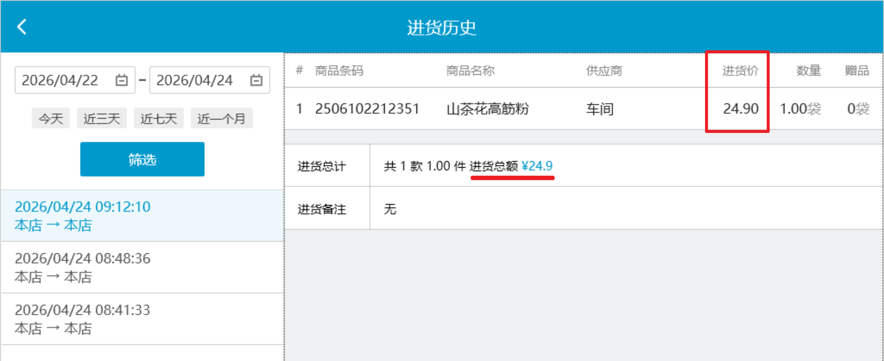
相关功能手册：
- 进货

18. 修复标签打印模板新保质期会打印出时间问题

19. 修复新版销售单据界面退货没有通知KDS问题
相关功能手册：
- 销售单据

20. 修复系统设置备用金开关异常问题
相关功能手册：
- 系统设置

21. 修复svg转换报错导致无法运行程序问题

22. 修复收银卡顿问题问题

23. 修复新版交接班退出时重复弹出登录窗口问题
相关功能手册：
- 交接班与日结

24. 修复读卡器读取会员卡无法保存关闭状态问题
相关功能手册：
- 会员管理
- 系统设置

